Система автоматизации процесса управления государственными закупками – Автоматизированный Центр Контроля – Государственный заказ («АЦК-Госзаказ»)

Создание и обработка ЭД «Решение о проведении предварительного отбора» по 44-ФЗ

Технологическая карта

© 2021 ООО «БФТ»

СОДЕРЖАНИЕ
1 Общая информация 4
2 Создание ЭД «Решение о проведении предварительного отбора» 6
3 Заполнение ЭД «Решение о проведении предварительного отбора» 7
3.1 Закладка «Общая информация» 7
3.1.1 Группа полей «Общие сведения о закупке» 7
3.1.2 Группа полей «Порядок работы комиссии» 7
3.2 Закладка «Данные закупки» 11
3.2.1 Группа полей «Общие сведения о закупке» 12
3.2.2 Группа полей «Документы и требования» 12
3.2.3 Группа полей «Требования заказчика» 16
3.3 Закладка «Объект закупки» 18
3.4 Закладка «Дополнительная информация» 25
3.4.1 Группа полей «Дополнительная информация» 25
3.4.2 Группа полей «Признаки» 26
3.4.3 Группа полей «Извещение (печатная форма)» 26
4 Прикрепление файлов 27
5 Обработка ЭД «Решение о проведении предварительного отбора» 29
6 Регистрация заявок участников 32
7 Работа комиссии 34
7.1 Работа с ЭД «Протокол предварительного отбора» 34
7.1.1 Закладка «Общая информация» 35
7.1.2 Закладка «Лот» 38
7.1.2.1 Заявки участников 38
7.1.2.2 Документы и информация, которые необходимо предоставить в составе заявки участнику закупки 46
7.1.2.3 Требования установленные извещением и документацией 47
7.1.3 Закладка «Отмена протокола» 47
7.1.4 Обработка ЭД «Протокол предварительного отбора» 49
8 Отмена процедуры закупки 50
9 Внесение изменений (перерегистрация) 53
10 Загрузка протокола 54
11 Обработка ЭД «Решение о проведении предварительного отбора» при загрузке протоколов из ЕИС 55
12 Завершение обработки 56

Общая информация
Настоящий документ описывает порядок действий в системе «АЦК-Госзаказ» по проведению процедуры закупки со способом определения поставщика – Предварительный отбор.
Согласно федеральному законодательству в целях оказания гуманитарной помощи или ликвидации последствий чрезвычайных ситуаций природного или техногенного характера заказчик проводит предварительный отбор участников, квалификация которых соответствует предъявляемым требованиям и которые могут в возможно короткий срок без предварительной оплаты и (или) с отсрочкой платежа осуществить поставки необходимых товаров, выполнение работ, оказание услуг.
По результатам проведения предварительного отбора составляется перечень поставщиков, включающий в себя участников, прошедших предварительный отбор, в целях последующего осуществления закупки у них товаров (работ, услуг) путем запроса котировок.
Для отражения информации о проводимой процедуре закупки путем предварительного отбора в системе «АЦК-Госзаказ» используется ЭД «Решение о проведении предварительного отбора».
В документе приводится описание работы со следующими электронными документами: «Решение о проведении предварительного отбора», «Заявка на участие в предварительном отборе». Более подробное описание документов смотрите в соответствующей документации, а так же в справочнике системы, вызываемом нажатием клавиши F1 в соответствующем документе.
Внимание! Для работы с документом рекомендуется использовать панель навигации MS Office:
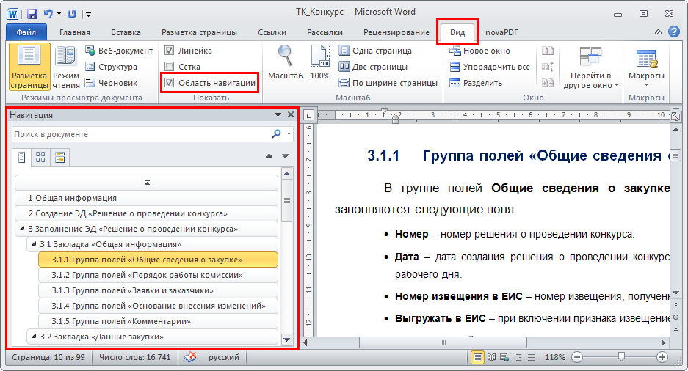
Рисунок 1 – Панель навигации MS Office
Внимание! При входе в программу необходимо указать бюджет по умолчанию (в дальнейшем все электронные документы будут создаваться в указанном бюджете):
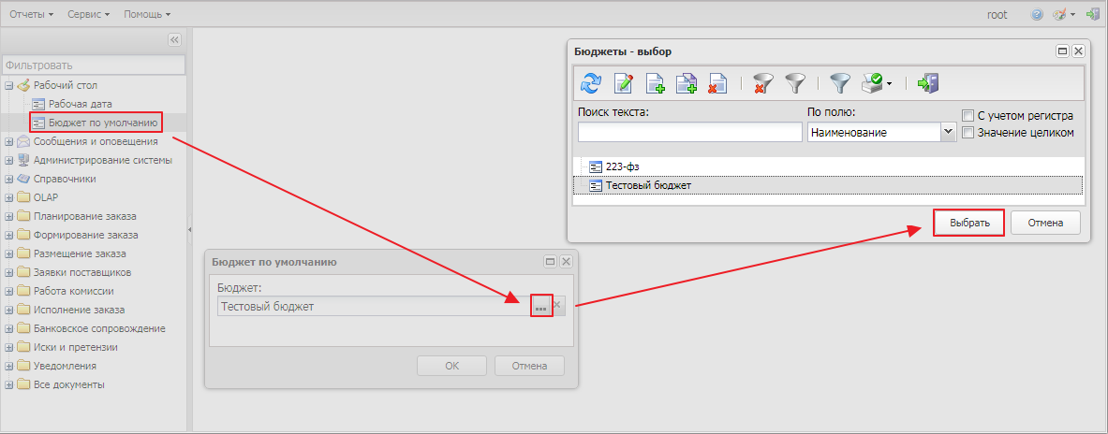
Рисунок 2 – Выбор бюджета

Создание ЭД «Решение о проведении предварительного отбора»
Список ЭД «Решение о проведении предварительного отбора» вызывается из пункта меню Размещение заказа→Решение о проведении предварительного отбора.
Для создания ЭД «Решение о проведении предварительного отбора» нажимается кнопка  (Создать), на экране появится форма:
Форма ЭД «Решение о проведении предварительного отбора» состоит из закладок:
- Общая информация;
- Данные закупки;
- Объект закупки;
- Дополнительная информация.
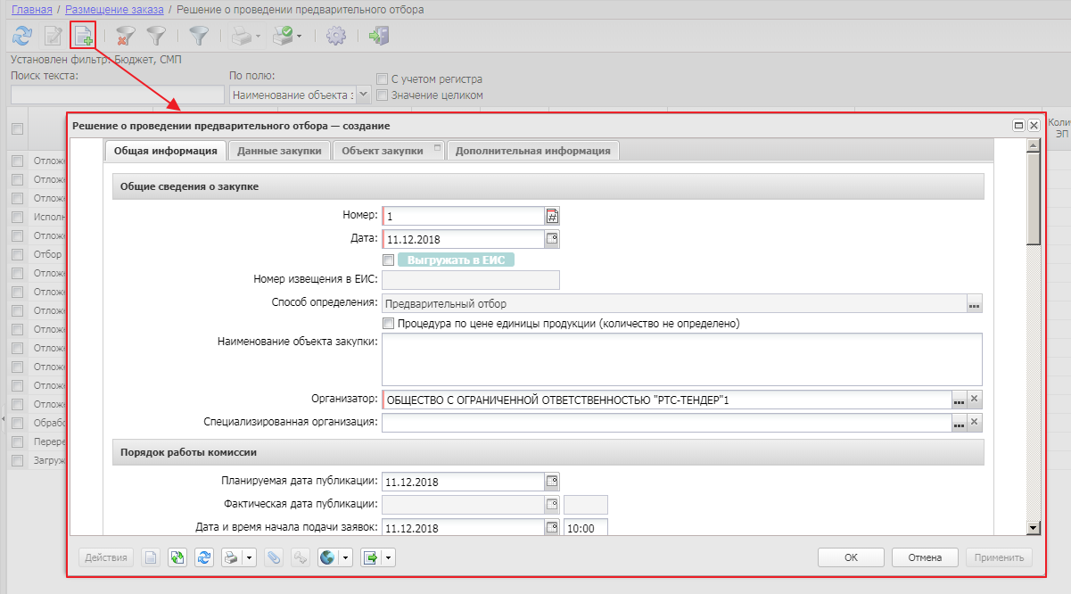
Рисунок 3 – Создание ЭД «Решение о проведении предварительного отбора» из списка

Заполнение ЭД «Решение о проведении предварительного отбора»

Закладка «Общая информация»
На закладке Общая информация содержатся группы полей:
- Общие сведения о закупке;
- Порядок работы комиссии.

Группа полей «Общие сведения о закупке»
В группе полей Общие сведения о закупке заполняются поля:
- Номер – номер решения о проведении предварительного отбора. Поле заполняется автоматически и доступно для редактирования. Обязательное для заполнения.
- Дата – дата создания решения о проведении предварительного отбора. По умолчанию указывается дата текущего рабочего дня.
- Выгружать в ЕИС – при включении признака извещение о проведении закупки выгружается в ЕИС.
- Номер извещения в ЕИС – заполняется автоматически при получении подтверждения публикации извещения в ЕИС, т.е. переходе со статуса «Загружен в ЕИС» на статус «Размещен в ЕИС».
- Способ определения – способ определения поставщика, заполняется автоматически при создании документа.
- Процедура по цене единицы продукции (количество не определено) – признак включается, если нет возможности определить точное количество продукции. Доступно для редактирования на статусе «Отложен».
- Наименование объекта закупки – вручную вводится наименование товара, работы или услуги.
- Организатор – наименование организации, являющейся организатором определения поставщика.
- Закупку осуществляет – из раскрывающегося списка выбирается орган, осуществляющий закупку.
- Специализированная организация – указывается специализированная организация.
- Информация об особенностях осуществления закупки в соотв. с ч. 4-6 ст. 15 Закона № 44-ФЗ – из раскрывающегося списка выбирается информация об особенностях проведения закупки.
- Закупка осуществляется в соответствии со ст. 111.4 Федерального закона N 44-ФЗ – при включении признака закупка осуществляется в соответствии со ст. 111.4 Федерального закона N 44-ФЗ.

Группа полей «Порядок работы комиссии»
В группе полей Порядок работы комиссии заполняются поля:
- Планируемая дата публикации – указывается планируемая дата публикации извещения. Автоматически заполняется:
- при создании документа в списке – текущей датой сервера;
- при формировании документа из ЭД «План-график» на основе «Закупка» без признаков, если в параметре системы Указывать дату "Планируемый срок начала осуществления закупки" в формате выбрано значение Месяц или Квартал, – значением последнего дня периода, указанного в поле Планируемый срок начала осуществления закупки ЭД «Закупка».
- Дата и время начала подачи заявок – указывается дата и время начала подачи заявок на участие в закупке. Автоматически заполняется значением поля Планируемая дата публикации при создании документа. Время автоматически заполняется значением поля Время начала подачи заявок справочника Типовые значения для документов записи с организацией соответствующей значению в поле Организатор и аналогичным способом определения.
- Место подачи заявок на участие – вручную вводится адрес места приема заявок на участие в процедуре закупки.
- Порядок подачи заявок на участие – вручную вводится текстовое описание порядка подачи заявок на участие в процедуре закупки.
- Форма заявки (требования к форме могут быть прикреплены в виде файла) – вручную вводится описание требований к форме заявки.
- Дата и время окончания подачи заявок – указывается дата и время окончания подачи заявок на участие в закупке. Автоматически рассчитывается по следующему правилу: Планируемая дата публикации + значение системного параметра Период от публикации извещения до окончания срока подачи заявок.
- Дата и время проведения – указывается дата и время проведения закупки. Автоматически заполняется значением: Дата и время окончания подачи заявок + значение системного параметра Срок рассмотрения заявок с даты окончания подачи заявок.
- Место проведения – вручную вводится адрес места проведения процедуры закупки.
- Срок, в течение которого победитель запроса котировок или иной участник запроса котировок, с которым заключается контракт при уклонении победителя от заключения контракта, должен подписать контракт – вручную вводится описание срока заключения контракта с иным участником, при уклонении победителя от заключения контракта. Автоматически заполняется значением поля Срок, в течение которого победитель или иной участник запроса котировок должен подписать контракт справочника Типовые значения для документов записи с организацией соответствующей значению в поле Организатор и аналогичным способом определения.
- Условия признания победителя запроса котировок или иного участника запроса котировок уклонившимися от заключения контракта – вручную вводится описание условий признания участников уклонившимися от заключения контракта. Заполняется автоматически значением поля Условия признания победителя или иного участника запроса котировок уклонившимся от заключения контракта справочника Типовые значения для документов записи с организацией соответствующей значению в поле Организатор и аналогичным способом определения..
- В группе полей Информация о комиссии содержатся поля:
- Наименование, номер и дата приказа о создании комиссии – вручную вводится наименование, номер и дата приказа о создании комиссии по определению поставщика. Заполняется автоматически значением одноименного поля справочника Комиссии при выполнении одного из условий:
- если в момент создания документа заполнено поле Заказчик, в справочнике Комиссии существует уникальная комиссия с типом Единая комиссия и в ЭД указан способ определения поставщика, совпадающий с типом комиссии;
- если при изменении значения в поле Организатор и в справочнике Комиссии существует уникальная и актуальная комиссия с типом Единая комиссия или в ЭД указан способ определения поставщика, совпадающий с типом комиссии.
Для добавления комиссии из справочника нажимается кнопка  (Из справочника).
Для наделения члена комиссии ролью секретаря с правом голоса в форме редактора члена комиссии необходимо включить признак Член комиссии, исполняющий обязанности секретаря. Редактирование признака доступно только членам комиссии с ролями Председатель, Заместитель председателя, Член комиссии. При выгрузке сведений о комиссии в ЕИС член комиссии с включенным признаком выгружается как Секретарь.
При удалении члена комиссии из ЕИС удаляются все члены комиссии.
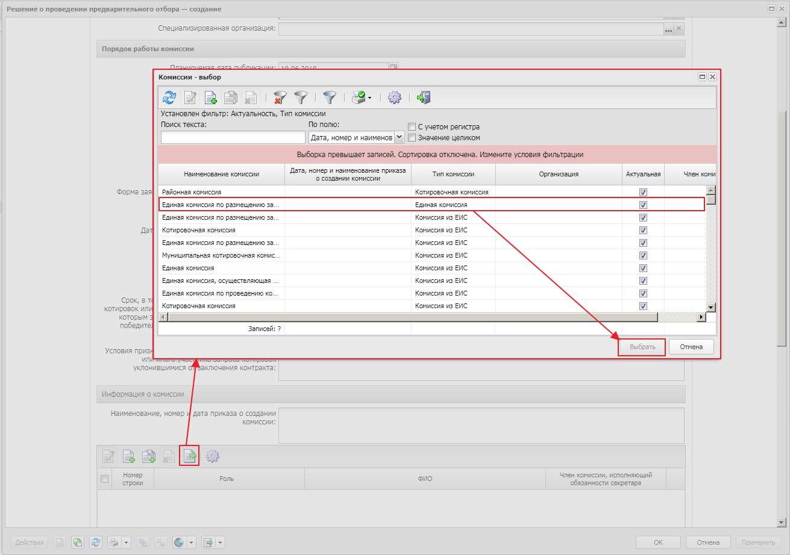
Рисунок 4 – Добавление комиссии
Для добавления комиссии вручную нажимается кнопка (Создать), на экране появится форма Комиссии:
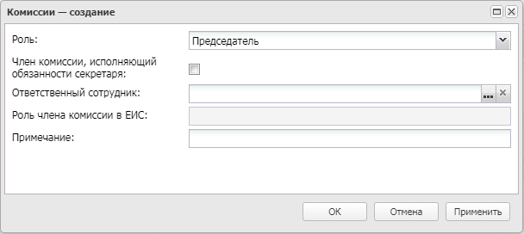
Рисунок 5 – Добавление члена комиссии
В форме редактора заполняются поля:
- Роль – из раскрывающегося списка указывается роль члена комиссии.
- Член комиссии, исполняющий обязанности секретаря – включается для наделения члена комиссии ролью Секретаря с правом голоса.
- Ответственный сотрудник – значение выбирается из справочника Персоналии.
- Примечание – дополнительная информация о члене комиссии.
Внимание! При настроенной интеграции «АЦК-Госзаказ» и ЭТП ТЭК-Торг, если одной комиссией осуществляется рассмотрение заявок (подведение итогов) по нескольким процедурам в один день и требуется изменение состава комиссии, то перед внесением изменений необходимо отправить на ЭТП и подписать в личном кабинете на ЭТП протокол с первоначальным составом данной комиссии.
Список Контактные лица содержит персоналии для связи по разъяснению закупки. Список имеет следующий вид:
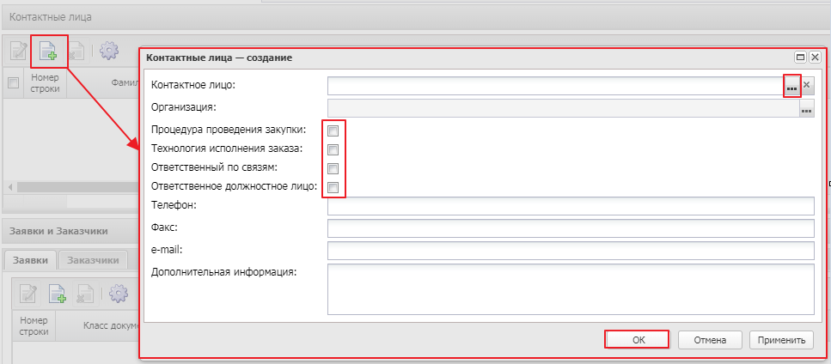
Рисунок 6 – Список «Контактные лица», редактор создания контактного лица
В форме редактора заполняются следующие поля:
- Контактное лицо – указывается персоналия для связи по разъяснению закупки.
- Процедура проведения закупки – вид ответственности, соответствует значению справочника Виды ответственности.
- Технология исполнения заказа – вид ответственности, соответствует значению справочника Виды ответственности.
- Ответственный по связям – вид ответственности, соответствует значению справочника Виды ответственности.
- Ответственное должностное лицо – вид ответственности, соответствует значению справочника Виды ответственности.
- Телефон – вручную вводится номер телефона контактного лица.
- Факс – вручную вводится номер факса контактного лица.
- e-mail – вручную вводится адрес электронной почты контактного лица.
- Дополнительная информация – вручную вводится дополнительная информация о контактном лице.

Список заполняется автоматически:
- при создании решения о размещении заказа:
- из ЭД «План-график»;
- в АРМ «Формирование решений о проведении закупки», если выключен параметр системы Наследовать информацию о контактных лицах из заявки на закупку в решение;
- из ЭД «Заявка на закупку» при выполнении действия Сформировать решение.
- значением справочника Организации, если для организации, указанной в качестве организатора проведения закупки, указана только одна персоналия с видом ответственности Ответственный по связям.

Закладка «Данные закупки»
Закладка Данные закупки имеет вид:
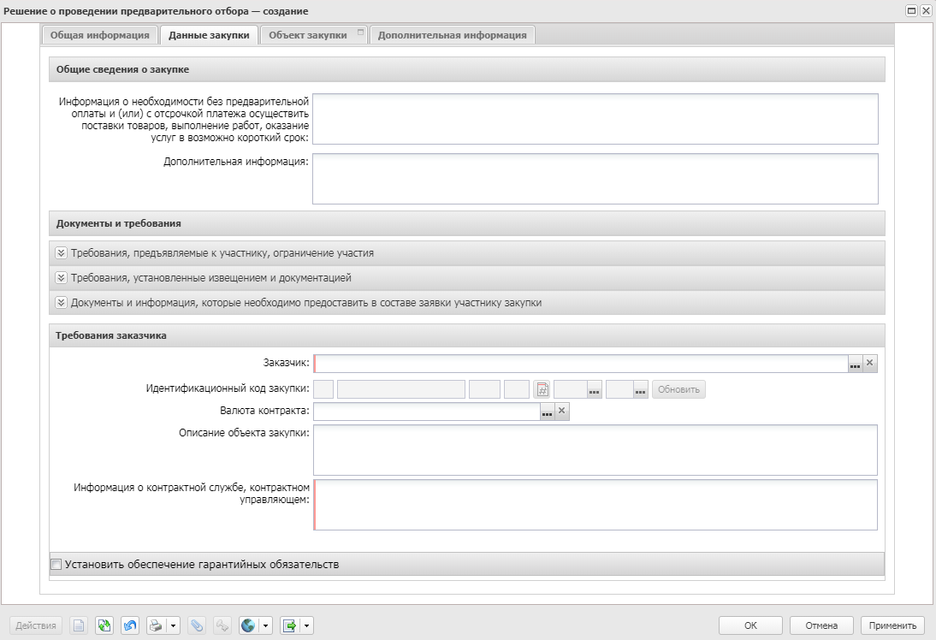
Рисунок 7 – Закладка «Данные закупки»
На закладке содержатся группы полей:
- Общие сведения о закупке;
- Документы и требования;
- Требования заказчика.

Группа полей «Общие сведения о закупке»
В группе полей Общие сведения о закупке содержатся поля:
- Информация о необходимости без предварительной оплаты и (или) с отсрочкой платежа осуществить поставки товаров, выполнение работ, оказание услуг в возможно короткий срок – вручную вводится информация о необходимости предварительной оплаты и отсрочки платежа.
- Дополнительная информация – вручную вводится дополнительная текстовая информация.

Группа полей «Документы и требования»
В группе полей Документы и требования указываются требования к участникам закупки и подаваемым заявкам. Списки полей группы разворачиваются и сворачиваются нажатием кнопок и соответственно. В группе полей расположены списки:
- В списке Требования, предъявляемые к участнику, ограничение участия указываются требования, предъявляемые непосредственно к участнику закупки. Если решение формируется на основе консолидированной закупки, в список наследуются записи закладки Преимущества и требования ЭД «Консолидированная закупка». Для добавления нового требования нажимается кнопка (Создать), на экране появится форма Требования к участнику и ограничения:
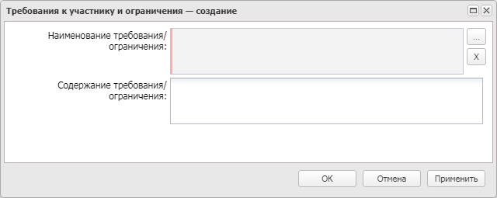
Рисунок 8 – Форма «Требования к участнику и ограничения»
На форме заполняются поля:
- Наименование требования/ограничения – указывается наименование требования/ограничения. Значение выбирается из Справочника особенностей размещения заказа по нажатию кнопки .
- Содержание требования/ограничения – вручную вводится описание требования/ограничения, предъявляемого к участнику закупки. Автоматически заполняется при нажатии на кнопку Сформировать содержание на основании НПА, если в списке НПА, регулирующие запрет или ограничение участия содержится хотя бы одна запись.
- Объем требования (%) – заполняется данными из поля Дополнительная информация. Доступно на статусе «Отложен»/«Новый».
Для сохранения требования/ограничения в списке нажимается кнопка ОК.
Также на форме редактора расположен список Перечень НПА, конкретизирующих особенности применения национального режима (ЕИС).
Для добавления нормативно-правового акта нажимается кнопка (Создать).
В редакторе списка Перечень НПА, конкретизирующих особенности применения национального режима (ЕИС) содержатся поля:
- Нормативно-правовой акт – указывается наименование нормативно-правового акта. Значение выбирается из справочника Нормативно-правовые акты, регулирующие допуск товаров, работ, услуг в соответствии со ст. 14 Закона 44-ФЗ. Обязательно для заполнения.
- Вид требования: условия допуска – признак вида требования. Включается автоматически в зависимости от значения, выбранного в поле Нормативно-правовой акт.
- Вид требования: ограничения допуска – признак вида требования. Включается автоматически в зависимости от значения, выбранного в поле Нормативно-правовой акт.
- Вид требования: запрет – признак вида требования. Включается автоматически в зависимости от значения, выбранного в поле Нормативно-правовой акт.
- Присутствуют обстоятельства, допускающие одновременное установление запрета и условий допуска – признак включается при наличии исключений, при которых запрет или ограничение допуска применяется одновременно. Отображается и доступно для редактирования, если включен признак Вид требования: запрет.
- Присутствуют обстоятельства, допускающие исключение, влекущее неприменение запрета, ограничение допуска – признак включается при наличии исключений, при которых запрет или ограничение допуска не применяется.
- Обоснование невозможности запрета, ограничения допуска – вручную вводится обоснование невозможности запрета или ограничения.
- Примечание – вручную вводится необходимое примечание.
Далее расположен список НПА, регулирующие запрет или ограничение участия. В списке указывается наименование нормативно-правового акта, регулирующего запрет или ограничение на допуск товаров при применении национального режима.
Примечание. При формировании ЭД из ЭД «Закупка», имеющего связь с ЭД «Консолидированная закупка», из ЭД «Консолидированная закупка» наследуются связанные с особенностью записи списка НПА, регулирующие запрет или ограничение.
- В списке Требования, установленные извещением и документацией указываются требования, предъявляемые к товарам, работам или услугам, а также другие особенности процедуры закупки.
Для добавления нового требования документации нажимается кнопка (Создать), на экране появится форма Требования документации:
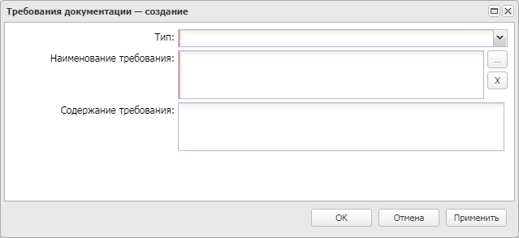
Рисунок 9 – Форма «Требования документации»
На форме заполняются поля:
- Тип – из раскрывающего списка выбирается тип требования. Заполняется автоматически, если для способа определения поставщика, указанного в поле Способ определения на закладке Общая информация, существует только одно значение типа требования. Обязательно для заполнения.
- Наименование требования – вручную вводится наименование требования. Обязательно для заполнения.
- Содержание требования – вручную вводится описание требования.
Для автоматического заполнения формы нажимается кнопка . При нажатии на кнопку открывается справочник Требования с автоматически установленным фильтром по способу определения поставщика. Для добавления особенности нажимается кнопка Выбрать, для добавления нового требования документации в список – кнопка ОК.
Для добавления требования из справочника нажимается кнопка (Выбрать из справочника). При нажатии на кнопку на экране появится форма справочника Типовые требования и критерии. Для добавления требования в список нажимается кнопка Выбрать.
- В списке Документы и информация, которые необходимо предоставить в составе заявки участнику закупки указывается пакет документов, который необходимо предоставить участнику для участия в процедуре закупки. Для добавления нового требования документации нажимается кнопка (Создать), на экране появится форма Документы и информация:
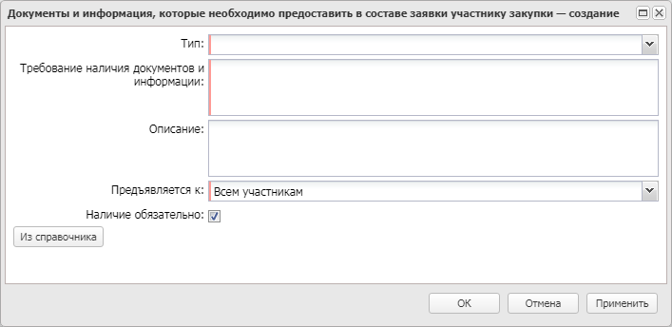
Рисунок 10 – Форма «Документы и информация»
На форме заполняются поля:
- Тип – из раскрывающегося списка выбирается тип документов, которые необходимо предоставить. Заполняется автоматически, если для способа определения поставщика, указанного в поле Способ определения на закладке Общая информация, существует только одно значение типа требования.
- Требование наличия документов и информации – вручную вводится перечень документов или информации, которые необходимо предоставить участнику закупки. Обязательно для заполнения.
- Описание – вручную вводится описание требования.
- Предъявляется к – из раскрывающегося списка выбирается, к кому предъявляется требование по предоставлению документов и иной информации. Обязательно для заполнения.
- Наличие обязательно – признак включается, если наличие указанных документов обязательно.
Для автоматического заполнения формы используется кнопка Из справочника. При нажатии на кнопку открывается справочник Требования наличия документов и информации в составе заявки участника с автоматически установленным фильтром по способу определения поставщика. Для добавления требования нажимается кнопка Выбрать, затем для добавления нового требования о предоставлении документов или иной информации в список – кнопка ОК.
Также для добавления требования по предоставлению документов и информации на панели инструментов списка нажимается кнопка (Выбрать из справочника). При нажатии на кнопку открывается справочник Группы документов и сведений с автоматически установленным фильтром по способу определения поставщика. Для добавления требования в список нажимается кнопка Выбрать.
В нижней части формы расположен список Дополнительные требования. В списке указываются актуальные записи c типом особенности Дополнительное требование, у которых в справочнике Особенности размещения заказа в поле Краткое наименование родительской записи значение идентичное значению поля Краткое наименование записи выбранной в поле Наименование требования/ограничения.
Для добавления требования нажимается кнопка (Создать).
В редакторе списка Дополнительные требования содержатся поля:
- Наименование требования – автоматически заполняется наименование родительского требования. Недоступно для редактирования.
- Наименование дополнительного требования – автоматически заполняется значением поля Наименование особенности справочника Особенности размещения заказа по кнопке . Недоступно для редактирования.
- Содержание дополнительного требования – вручную заполняется содержанием дополнительного требования. Необязательно для заполнения.
Для сохранения требования нажимается кнопка ОК.

Группа полей «Требования заказчика»
В группе полей Требования заказчика содержится перечень заказчиков процедуры закупки.
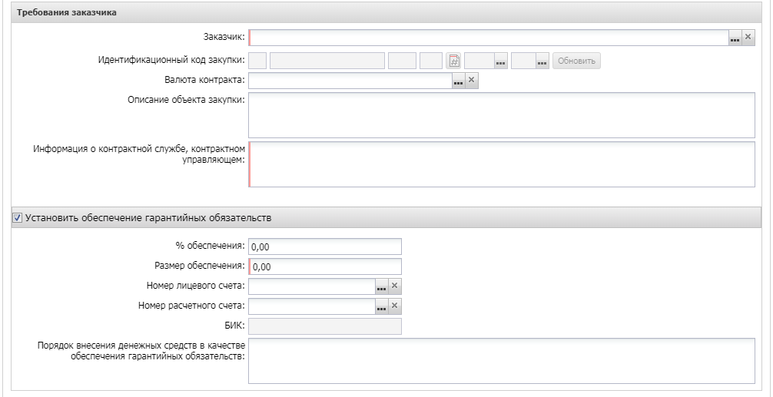
Рисунок 11 – Редактор решения о проведении предварительного отбора, информация о заказчиках
В форме заполняются поля:
- Заказчик – указывается организация-заказчик. Выбор значения осуществляется из справочника Организации, с принудительной фильтрацией по роли Заказчик.
- Идентификационный код закупки – вручную вводится идентификационный код закупки. Заполняется автоматически при:
- создании ЭД «Заявка на закупку» и «Контракт» из ЭД «Закупка» значением одноименного блока полей ЭД «Закупка»;
- создании решения из ЭД «Заявка на закупку» или «Закупка» значением одноименного поля/группы полей;
- добавлении ЭД «Заявка на закупку» в решение значением одноименного поля;
- формировании ЭД «Контракт» на основе решения значением одноименного поля данных соответствующего заказчика (лота);
- нажатии кнопки Обновить.
Чтобы скопировать значение поля Идентификационный код закупки в буфер обмена, необходимо нажать на кнопку Копировать ИКЗ. При наведении курсора на кнопку отображается всплывающая подсказка Копировать идентификационный код закупки в буфер обмена. Доступно в ЭД «Заявка на закупку» на статусе Отложен.

Примечание. В ЭД «Решение о проведении предварительного отбора» все поля группы полей Идентификационный код закупки доступны для редактирования на статусе «Отложен».
- Валюта контракта – значение выбирается из справочника Валюты.
- Источник финансирования – отображается источник финансирования закупки.
- Описание объекта закупки – автоматически заполняется значением поля Описание объекта закупки справочника Типовые значения для документов записи с организацией соответствующей значению в поле Заказчик и аналогичным способом определения.
- Информация о контрактной службе – если не заполнено, то заполняется автоматически значением поля Информация о контрактной службе заказчика. Доступно для редактирования. Обязательно для заполнения.
В группе полей Условия поставки заполняются поля:
- Место доставки товара, выполнения работы или оказания услуги – отображается название страны, территории, адреса доставки продукции. Доступно для редактирования.
- Сроки доставки товара, выполнения работы или оказания услуги либо график оказания услуг – отображается информация о сроках доставки товара, выполнения работы или оказания услуги. Автоматически заполняется значением поля Сроки доставки товара, выполнения работы или оказания услуги либо график оказания услуг справочника Типовые значения для документов записи с организацией соответствующей значению в поле Заказчик и аналогичным способом определения. Доступно для редактирования.
Примечание. Поля группы полей Условия поставки отображаются, если ранее были заполнены.
Группа полей Установить обеспечение гарантийных обязательств имеет вид:
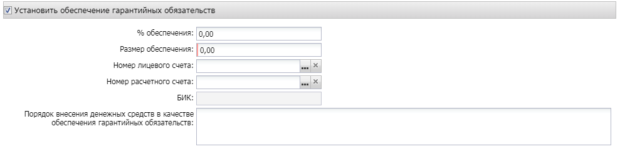
Рисунок 12 – Группа полей «Установить обеспечение гарантийных обязательств»
- Установить обеспечение гарантийных обязательств – при включении признака становится доступным указание информации об обязательствах обеспечения гарантийных обязательств. Включается автоматически, если:
- в родительском ЭД «Закупка» включен признак Установить обеспечение гарантийных обязательств;
- в родительском ЭД «Консолидированная закупка» в поле Размер обеспечения гарантийных обязательств: % указано значение больше 0.
Признак контролируется параметром системы При расчёте обеспечения контролировать интервал с учётом округления суммы по математическим правилам (если в результате округления по математическим правилам, полученное значение выходит за пределы заданного %, то изменять размер суммы на 1 копейку).
- % обеспечения – вручную вводится процент обеспечения. Автоматически заполняется значением поля % обеспечения гарантийных обязательств родительского ЭД «Закупка». При формировании решения о размещении заказа из ЭД «Консолидированная закупка» наследование поля осуществляется в соответствии с параметром системы Наследовать размер обеспечения заявки, контракта, гарантийных обязательств в решение из ЭД "Консолидированная закупка".
- Размер обеспечения – вручную вводится сумма обеспечения.
- Номер лицевого счета – указывается номер лицевого счета.
- Номер расчетного счета – указывается номер расчетного счета.
- Порядок внесения денежных средств в качестве обеспечения гарантийных обязательств – вручную вводится информация о порядке внесения денежных средств.

Закладка «Объект закупки»
На закладке Объект закупки в списке Спецификация содержится информация о закупаемых товарах, работах или услугах.
Для автоматического заполнения спецификации нажимается кнопка  (Автоматическое формирование спецификации). На экране появится предупреждение о потере информации, уже добавленной в список, и запросом подтверждения действия: Добавленная вручную продукция будет удалена. Продолжить?
При подтверждении выполнения действия список продукции автоматически заполняется. В список добавляются группы продукция, которые связаны с ОКДП, для которых указан способ определения поставщика Предварительный отбор и/или Предварительный отбор и запрос котировок при чрезвычайных ситуациях, и данный код не является разделом или у него не установлен признак Запретить выбирать код в документах.
При автоматическом заполнении спецификации ЭД «Решение о проведении предварительного отбора» сохраняется на статусе «Отложен».
В заголовочной части закладки расположен признак Объектом закупки являются лекарственные препараты. Если признак включен, то в редакторе Информация о позиции объекта закупки становится доступна закладка Лекарственные препараты.
Для добавления спецификации нажимается кнопка (Создать), на экране появится форма.
В форме заполняются поля:
- Код группы – код закупаемой продукции, содержит код группы и код товара. Коды группы и товара выбираются в Справочнике товаров, работ и услуг, который открывается при нажатии кнопки .
- Код продукции – указывается код товара, работы или услуги, содержит код группы и код товара.
- ОКДП – указывается код классификатора видов экономической деятельности, выбор значения осуществляется из Справочника ОКДП.
- ОКПД – указывается код классификатора продукции, выбор значения осуществляется из Справочника ОКПД.
- Код КТРУ – указывается код товара, работы или услуги.
- Наименование – вручную вводится наименование товара, работы или услуги.
- Единица измерения – указывается единица измерения закупаемого товара, работы или услуги.
- Количество – отображается количество закупаемой продукции.
Для добавления товара, работы или услуги из Справочника товаров, работ, услуг необходимо нажать кнопку Из справочника, выделить закупаемый товар и нажать кнопку Выбрать. Действие выполняется для автоматического заполнения формы Информация о позиции объекта закупки.
Для изменения значений полей Наименование и Единица измерения необходимо нажать кнопку Изменить.
Если в Редакторе информации о товаре введена информация о продукции, которой нет в Справочнике товаров, работ, услуг, то нажимается кнопка В справочник.
В группе полей Характеристики товара, работы, услуги указываются характеристики закупаемой продукции.
В поле Обоснование включения дополнительной информации в сведения о товаре, работе, услуге вручную указывается текстовое описание обоснования включения дополнительной информации в спецификацию.
Ниже расположен список Характеристики товара, работы, услуги из справочника характеристик ТРУ.
Для автоматического заполнения формы из Справочника товаров, работ и услуг необходимо нажать кнопку Из справочника.
Для добавления продукции в список нажимается кнопка Выбрать.
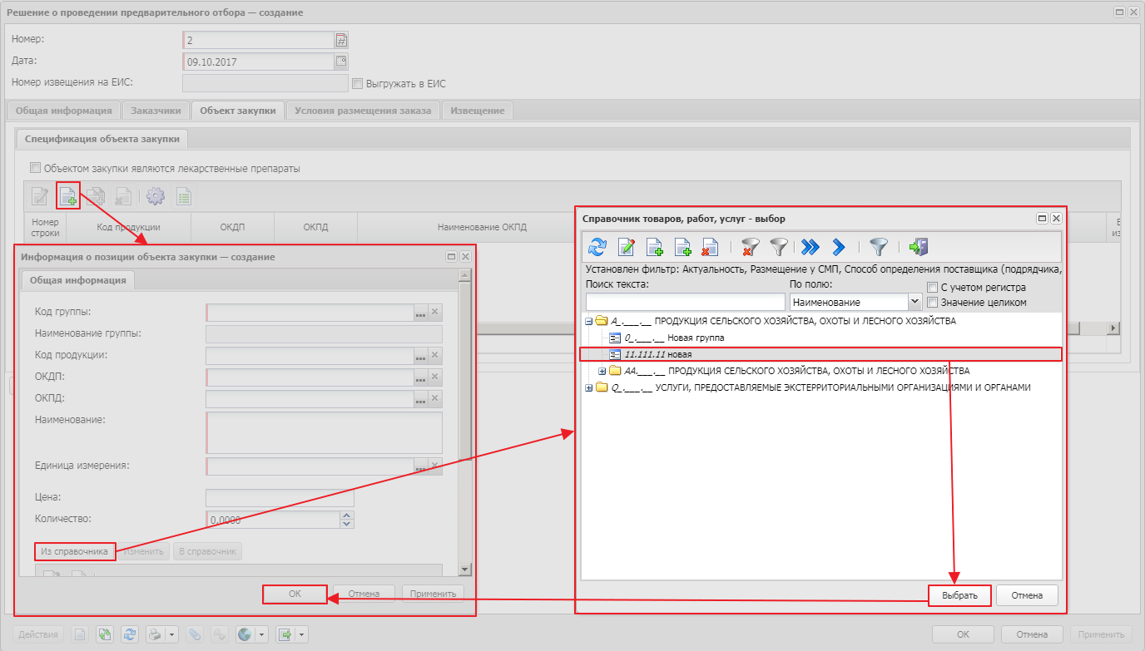
Рисунок 13 – Создание спецификации
Если в документе включен признак Объектом закупки являются лекарственные препараты, в редакторе становится доступна закладка Лекарственные препараты:
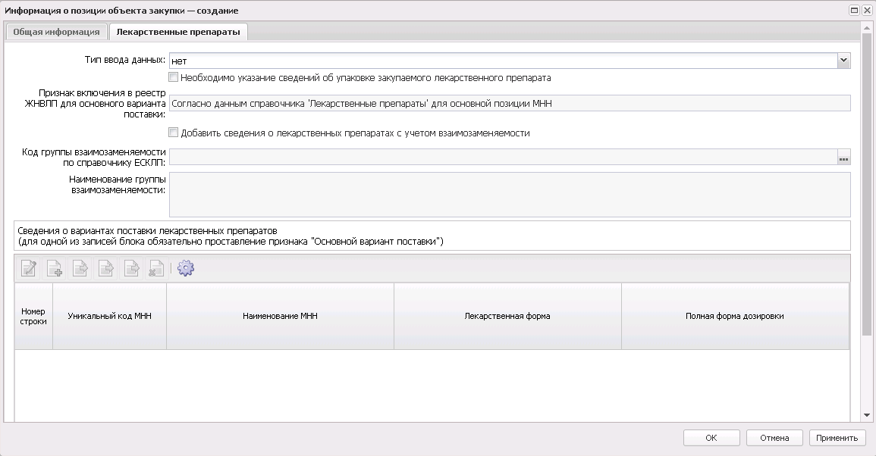
Рисунок 14 – Закладка «Лекарственные препараты»
На закладке заполняются поля:
- Тип ввода данных – из раскрывающегося списка выбирается тип вводимых данных.
- Необходимо указание сведений об упаковке закупаемого лекарственного препарата – при включении признака сведения об упаковке лекарственного препарата указываются в обязательном порядке.
- Обоснование необходимости указания сведений об упаковке лекарственного препарата – вручную вводится обоснование необходимости сведений об упаковке лекарственного препарата.
- Признак включения в реестр ЖНВЛП для основного варианта поставки – из раскрывающегося списка выбирается признак включения в реестр жизненно необходимых и важнейших лекарственных препаратов для основного варианта поставки.
- Добавить сведения о лекарственных препаратах с учетом взаимозаменяемости – если признак включен и в группе полей Сведения о вариантах поставки лекарственных препаратов есть хоть одна запись, система выводит сообщение При включении признака вся информация о лекарственном препарате будет потеряна. Продолжить? При согласии очищается группа полей Сведения о вариантах поставки лекарственных препаратов данной позиции спецификации. Если признак выключен, система выводит сообщение При выключении признака вся информация о лекарственном препарате будет потеряна, Продолжить? При согласии очищается группа полей Сведения о вариантах поставки лекарственных препаратов поля Код группы взаимозаменяемости по справочнику ЕСКЛП, Наименование группы взаимозаменяемости данной позиции спецификации. По умолчанию признак выключен. Недоступно для редактирования.
- Код группы взаимозаменяемости по справочнику ЕСКЛП – вручную выбирается значение поля Код группы из справочника Группы взаимозаменяемых лекарственных препаратов. Доступно для редактирования и обязательно для заполнения на статусе «Отложен»/«Новый», если в поле Тип ввода данных указано значение С использованием справочной информации и включен признак Добавить сведения о лекарственных препаратах с учетом взаимозаменяемости. При очищении поля так же очищается поле Наименование группы взаимозаменяемости.
- Наименование группы взаимозаменяемости – автоматически заполняется значением поля Наименование группы справочника Группы взаимозаменяемых лекарственных препаратов соответствующей группы выбранной в поле Код группы взаимозаменяемости по справочнику ЕСКЛП. Не доступно для редактирования.

В нижней части закладки расположен список Сведения о вариантах поставки. Для добавления новой записи списка нажимается кнопка (Создать), на экране появится форма:
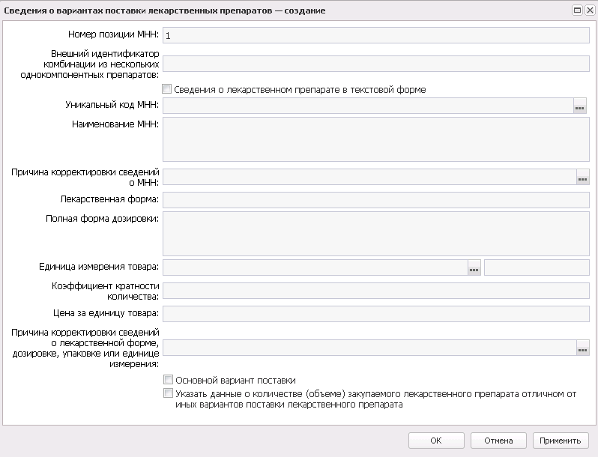
Рисунок 15 – Форма редактора сведений о варианте поставки лекарственных препаратов
На форме редактора содержатся поля:
- Внешний идентификатор комбинации из нескольких однокомпонентных препаратов – вручную вводится внешний идентификатор комбинации из нескольких однокомпонентных препаратов. Если поле очищено и признак Сведения о лекарственном препарате в текстовой форме включен, система выводит сообщение Вся информация о варианте поставки лекарственного препарата не из справочника будет удалена. Продолжить? В этом случае очищаются все данные строки варианта поставки, выключается признак Сведения о лекарственном препарате в текстовой форме. Доступно для редактирования: на статусе «Отложен»/«Новый» если включен признак Добавить сведения о лекарственных препаратах с учетом взаимозаменяемости.
Обязательно для заполнения:
- если включен признак Добавить сведения о лекарственных препаратах с учетом взаимозаменяемости;
- тип ввода данных в текстовой форме или включен признак Сведения о лекарственном препарате в текстовой форме.
Автоматически заполняется порядковым номером комбинации с 1 при добавлении значений из формы выбора лекарственных препаратов справочника Группы взаимозаменяемости лекарственных препаратов.
- Сведения о лекарственном препарате в текстовой форме – признак доступен для редактирования на статусе «Отложен»/«Новый» если заполнено поле Внешний идентификатор комбинации из нескольких однокомпонентных препаратов.
- Уникальный код МНН – указывается уникальный код международного непатентованного наименования.
- Наименование МНН – вручную вводится международное непатентованное наименование.
- Причина корректировки сведений о МНН – указывается причина корректировки сведений о международном непатентованном наименовании лекарственного препарата.
- Комментарий или номер обращения в службу технической поддержки по причине корректировки сведений о МНН – вручную указывается комментарий или номер обращения в службу техподдержки по причине корректировки сведений о международном непатентованном наименовании лекарственного препарата.
- Ссылка на сведения о лекарственном препарате в ГРЛС (заполняется при корректировке МНН) – вручную указывается ссылка на сведения о лекарственном препарате в Государственном реестре лекарственных средств.
- Лекарственная форма – вручную вводится описание формы лекарства.
- Полная форма дозировки – вручную вводится описание полной формы дозировки лекарственного препарата.
- Единица измерения товара, введенная вручную (для типа ввода данных с использованием справочной информации)/Единица измерения товара (для типа ввода данных в текстовой форме) – указывается единица измерения лекарственного препарата.
- Коэффициент кратности количества – если заполнено поле Код группы взаимозаменяемости по справочнику ЕСКЛП автоматически заполняется по формуле 1/Коэффициент приведения, где Коэффициент приведения выбирается из справочника соответствующего МНН, указанного в поле Уникальный код МНН. Если в справочнике нет данных о коэффициенте приведения, поле не заполняется. Доступно для редактирования на статусе «Отложен»/«Новый», если заполнено поле Внешний идентификатор комбинации из нескольких однокомпонентных препаратов.
- Цена за единицу товара – если заполнено поле Код группы взаимозаменяемости по справочнику ЕСКЛП автоматически заполняется по формуле Значение референтной цены (рублей) за единицу измерения группы/Коэффициент кратности количества, где Значение референтной цены (рублей) за единицу измерения группы кода группы взаимозаменяемости из справочника Группы взаимозаменяемых лекарственных препаратов (актуальная, первая строка с датой в поле Дата начала действия цены меньше текущей даты, датой в поле Дата окончания действия цены большей текущей даты). Допускается значение до 30 символов с округлением до 11 знаков после запятой. Если в справочнике нет данных о коэффициенте приведения, поле не заполняется. Доступно для редактирования на статусе «Отложен»/«Новый», если заполнено поле Внешний идентификатор комбинации из нескольких однокомпонентных препаратов. При сохранении проверяется соответствие введенного значения, иначе система выводит сообщение Данные в поле "Цена за единицу товара" не соответствуют формату: число до 30-ти символов с дробной частью до 11 знаков.
- Код препарата – указывается код лекарственного препарата.
- Торговое наименование (Сведения о торговых наименованиях лекарственных препаратов доступны для ввода только для закупок со способом определения "Запрос предложений" или "Закупка у единственного поставщика (исполнителя, подрядчика)") – вручную вводятся сведения о торговых наименованиях лекарственного препарата.
- Причина корректировки сведений о торговом наименовании – указывается причина корректировки сведений о торговом наименовании лекарственного средства.
- Комментарий или номер обращения в службу технической поддержки по причине корректировки сведений о ТН – вручную указывается комментарий или номер обращения в службу техподдержки по причине корректировки сведений о торговом наименовании лекарственного средства.
- Ссылка на сведения о лекарственном препарате в ГРЛС (заполняется при корректировке ТН) – вручную указывается ссылка на сведения о лекарственном препарате в Государственном реестре лекарственных средств.
- Вид первичной упаковки – вручную вводится описание вида первичной упаковки..
- Количество лекарственных форм в первичной упаковке – вручную вводится описание количества лекарственных форм препарата в первичной упаковке.
- Количество первичных упаковок в потребительской упаковке – указывается количество первичных упаковок лекарственного препарата в потребительской упаковке.
- Причина корректировки сведений о лекарственной форме, дозировке, упаковке или единице измерения – указывается причина корректировки сведений о лекарственной форме, дозировке, упаковке или единице измерения лекарственного препарата.
- Комментарий или номер обращения в службу технической поддержки по причине корректировки сведений о лекарственной форме, дозировке, упаковке или единице измерения – вручную вводится комментарий или номер обращения в службу техподдержки по причине корректировки сведений о лекарственной форме, дозировке, упаковки или единицы измерения.
- Ссылка на сведения о лекарственном препарате в ГРЛС (заполняется при корректировке лекарственной формы, дозировки, упаковки или единицы измерения) – вручную вводится ссылка на сведения о лекарственном препарате в Государственном реестре лекарственных средств.
- Основной вариант поставки – при включении признака значение поля Единица измерения товара текущей записи наследуется в поле Единица измерения закладки Общая информация редактора Информация о позиции объекта закупки.
- Указать данные о количестве (объеме) закупаемого лекарственного препарата отличном от иных вариантов поставки лекарственного препарата – при включении признака на форме отображается поле Количество (объем) закупаемого лекарственного препарата.
- Количество (объем) закупаемого лекарственного препарата – указывается количество (объем) закупаемого лекарства.
- Добавить сведения из справочника Группы взаимозаменяемости лекарственных препаратов – кнопка открывает форму выбора лекарственных препаратов из справочника Группы взаимозаменяемости лекарственных препаратов. Доступна если поле Код группы взаимозаменяемости по справочнику ЕСКЛП заполнено.
Для автоматического заполнения редактора Сведения о вариантах поставки лекарственных препаратов используется кнопка  (Добавить МНН из справочника).
При выборе лекарственных препаратов согласно справочника Группы взаимозаменяемости лекарственных препаратов открывается форма редактирования:
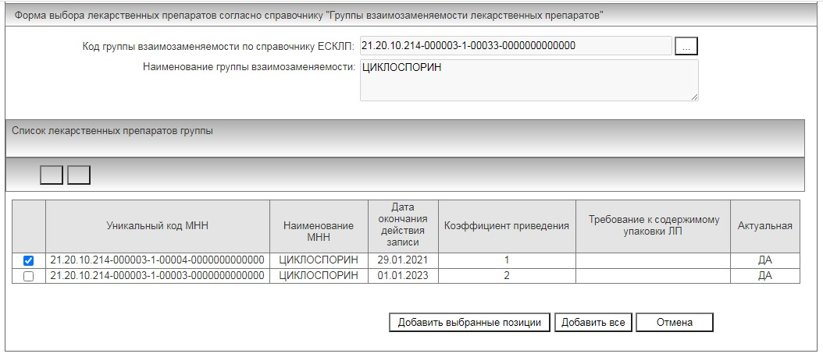
Рисунок 16 – Форма выбора лекарственных препаратов согласно справочнику «Группы взаимозаменяемости лекарственных препаратов»
На закладке заполняются поля:
- Код группы взаимозаменяемости по справочнику ЕСКЛП – заполняется кодом группы указанной в редакторе спецификации. Недоступно для редактирования.
- В справочник – кнопка открывает редактор справочника Лекарственные препараты МНН с кодом соответствующем Код группы взаимозаменяемости по справочнику ЕСКЛП.
- Наименование группы взаимозаменяемости – заполняется значением поля Наименование группы справочника Группы взаимозаменяемых лекарственных препаратов соответствующей группы указанной в поле Код группы взаимозаменяемости по справочнику ЕСКЛП.
В группе полей Список лекарственных препаратов группы отображается список лекарственных препаратов группы взаимозаменяемости из справочника Группы взаимозаменяемых лекарственных препаратов (только актуальные). Возможен множественный выбор МНН из списка.

Закладка «Дополнительная информация»
На закладке Дополнительная информация содержатся группы полей:
- Дополнительная информация;
- Признаки;
- Извещение (печатная форма).

Группа полей «Дополнительная информация»
На закладке Дополнительная информация указывается дополнительная информация к документу.
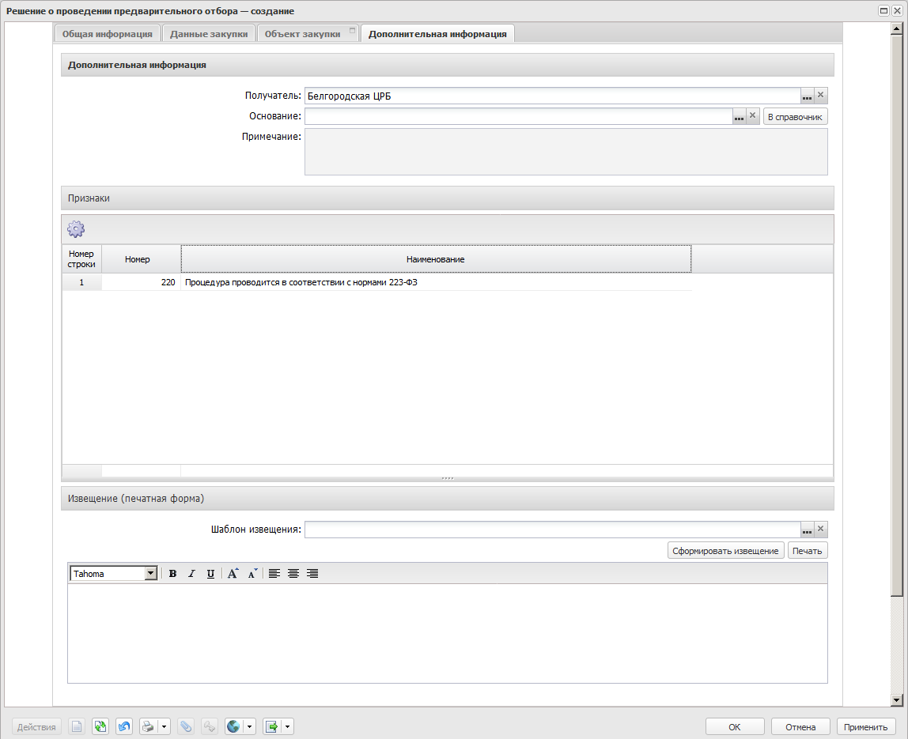
Рисунок 17 – Закладка «Дополнительная информация»
В группе полей заполняются поля:
- Основание – указывается основание для проведения процедуры закупки. Выбор значения осуществляется из справочника Основание или вводится с клавиатуры.

Группа полей «Признаки»
В группе полей Признаки отображаются признаки, информирующие о ходе проведения процедуры закупки.

Группа полей «Извещение (печатная форма)»
В группе полей Извещение формируется извещение по закупке.
Для автоматического формирования извещения нажимается кнопка Сформировать извещение. При этом решение о проведении процедуры сохраняется на статусе «Отложен». Для вывода извещения на печать нажимается кнопка Печать.
Для формирования извещения по созданному в системе шаблону следует выбрать шаблон в поле Шаблон извещения и нажать кнопку Сформировать извещение.

Прикрепление файлов
После заполнения всех необходимых полей прикрепляются обязательные документы предварительного отбора:
- форма заявки на участие в предварительном отборе;
- проект контракта (в обязательном порядке);
- техническое задание (если в поле Количество поставляемого товара, объема выполняемых работ, оказываемых услуг указаны не все характеристики товара, работы, услуги или в этом поле указана ссылка на приложение к извещению о проведении предварительного отбора);
- обоснование начальной максимальной цены (если в поле Обоснование начальной (максимальной) цены контракта указана ссылка на приложение к извещению о проведении предварительного отбора).

Для прикрепления файла к ЭД «Решение о проведении предварительного отбора» выполняются следующие действия:
- В нижней части формы редактора документа нажимается кнопка (Присоединенные файлы).
- В открывшейся форме Вложенные документы нажимается кнопка (Присоединить файл) и в стандартной форме Windows указывается файл, который необходимо прикрепить к документу.
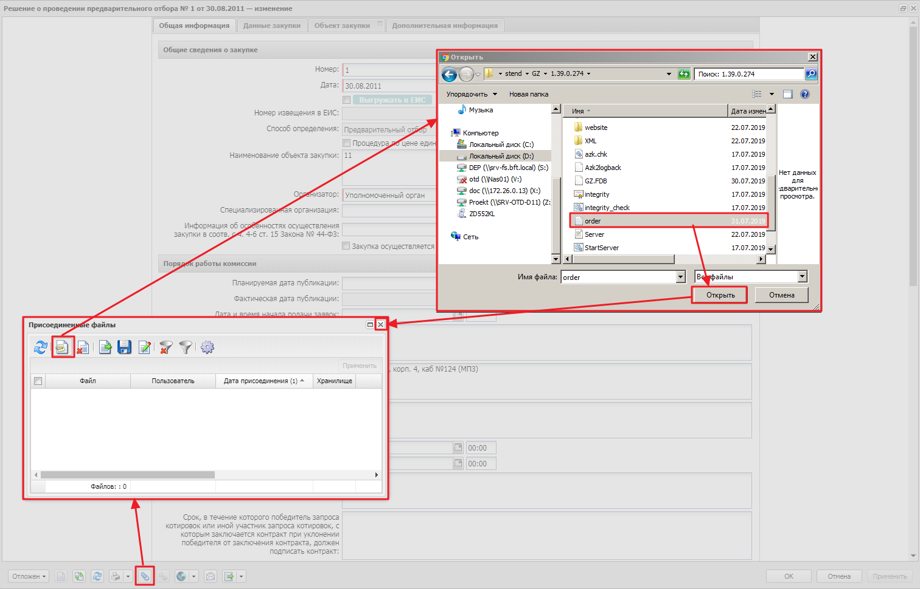
Рисунок 18 – Прикрепления файла к ЭД «Решение о проведении предварительного отбора»
- После прикрепления файла необходимо указать категорию файла. Для этого в контекстном меню, вызываемое нажатием правой кнопки мыши, выбирается пункт меню Категории вложений→Назначить.
- В открывшейся форме Категории вложений указывается категория вложения и нажимается кнопка ОК.
При необходимости можно присвоить одну категорию нескольким файлам, выделив их вместе.
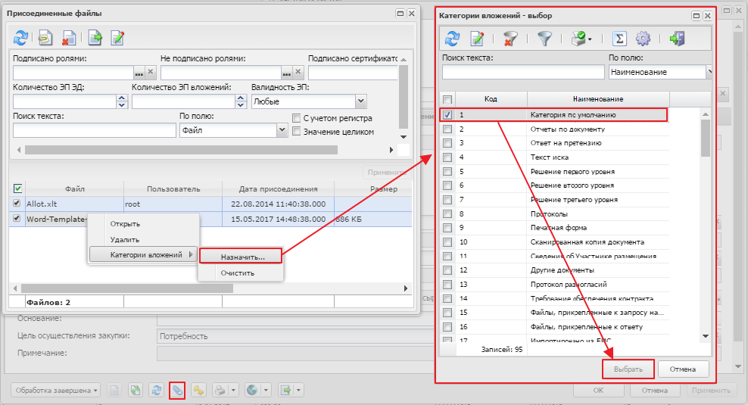
Рисунок 19 – Изменение категории вложения
- После прикрепления всех необходимых файлов и изменения категории вложений форма Вложенные документы закрывается. В форме редактирования ЭД «Решение о проведении предварительного отбора» для сохранения изменений нажимается кнопка Применить.

Обработка ЭД «Решение о проведении предварительного отбора»
После заполнения всех необходимых данных в ЭД «Решение о проведении предварительного отбора» документ обрабатывается. Для этого выполняется действие Обработать:
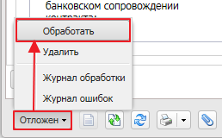
Рисунок 20 – Выполнение действия «Обработать»
Далее осуществляется согласование документа, для этого выполняется действие Согласовать:
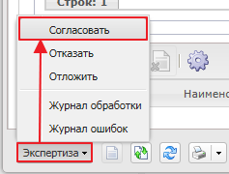
Рисунок 21 – Выполнение действия «Согласовать»
Если настроена интеграция систем «АЦК-Госзаказ» и «АЦК-Финансы», то документ переходит на статус «Отправлен». После получения сообщения о регистрации документа в системе «АЦК-Финансы» документ автоматически переходит на статус «Ожидание выгрузки в ЕИС».
На статусе «Ожидание выгрузки в ЕИС» доступны действия Вернуть (ЭД «Решение о проведении предварительного отбора» переходит на статус «Экспертиза») и Отправить (ЭД «Решение о проведении предварительного отбора» переходит на статус «Извещение отправлено в ЕИС» и в личный кабинет в ЕИС выгружается извещение).
Если никаких изменений в документ вносить не требуется, то выполняется действие Отправить. После этого из ЕИС в систему «АЦК-Госзаказ» приходит уведомление об успешной загрузке ЭД «Решение о проведении предварительного отбора» и документ автоматически переходит на статус «Загружен в ЕИС».
Примечание. При выполнении действия Отправить, если включены параметры: Выгружать уведомление о начале контроля в СКИБ/выгружать сведения об объекте контроля в СКИБ перед выгрузкой в ЕИС и Выгружать информацию об извещениях и документации и в карточке организации заказчика решения в поле Контроль в сфере закупок указано значение:
• Осуществляется в СКИБ, до выгрузки объектов контроля в ЕИС, то документ отправляется на контроль в СКИБ и переходит на статус «Извещение отправлено на контроль». После прохождении контроля в СКИБ извещение автоматически выгружается в ЕИС и документ переходит на статус «Извещение отправлено». Если контроль в СКИБ не пройден, то документ переходит на статус «Контроль извещения не пройден». На этом статусе доступно действие Вернуть, при выполнении которого документ возвращается на статус «Ожидание выгрузки в ЕИС».
• Осуществляется в личном кабинете финансового органа в Электронном бюджете, то документ отправляется в ЕИС, где подписывается заказчиком, далее направляются в Электронный бюджет в личный кабинет Финансового органа направляются данные на контроль. Если в личном кабинете Финансовый орган, принимает данные, то на ФТП формируется Сообщение о начале контроля по 99 статье если не принимает, то формируется Сообщение об отказе в принятии на контроль по 99 статье. Данные ЭД загружаются в «АЦК-Госзаказ». Если «АЦК-Госзаказ» получает Сообщение о начале контроля по 99 статье, то данное уведомление вместе с документом (объектом контроля) пересылается в АЦК-Финансы. В АЦК-Финансы осуществляется контроль полученных объектов и результат контроля направляется в личный кабинет Финансового органа в Электронном бюджете, где сотрудник ФО подписывает результат и документ (объект контроля) автоматически размещается в открытой части ЕИС.
Если при загрузке извещения возникла ошибка, то ЭД «Решение о проведении предварительного отбора» переходит на статус «Ошибка импорта». В этом случае выполняется одно из следующих действий:
- Вернуть в работу – ЭД «Решение о проведении предварительного отбора» возвращается на статус «Ожидание выгрузки в ЕИС»;
- Отказать – ЭД «Решение о проведении предварительного отбора» переходит на статус «Отказан».
После загрузки извещения в личном кабинете ЕИС осуществляется публикация извещения. На следующий день после публикации извещения ЭД «Решение о проведении предварительного отбора» переходит на статус «Размещен в ЕИС».
Результаты предварительного отбора определяются по итогам проведения процедуры вскрытия, рассмотрения и оценки заявок на участие в предварительном отборе.
Примечание. Если до публикации извещения в ЕИС найдена ошибка, то необходимо сначала удалить неопубликованное извещение в ЕИС, а затем в системе «АЦК-Госзаказ» вернуть решение, внести изменения и повторить процедуру отправки в ЕИС.

Регистрация заявок участников
Регистрация заявок на участие в предварительном отборе осуществляется в системе «АЦК-Госзаказ». Регистрацию необходимо провести до внесения информации о вскрытии конвертов в систему (возможна регистрация заявок секретарем, который принимает заявки).
Для регистрации заявок участников необходимо создать ЭД «Заявка на участие в предварительном отборе» в списке документов, вызываемом из пункта меню Заявки поставщиков→Заявки на участие в предварительном отборе, по нажатию кнопки (Новый).
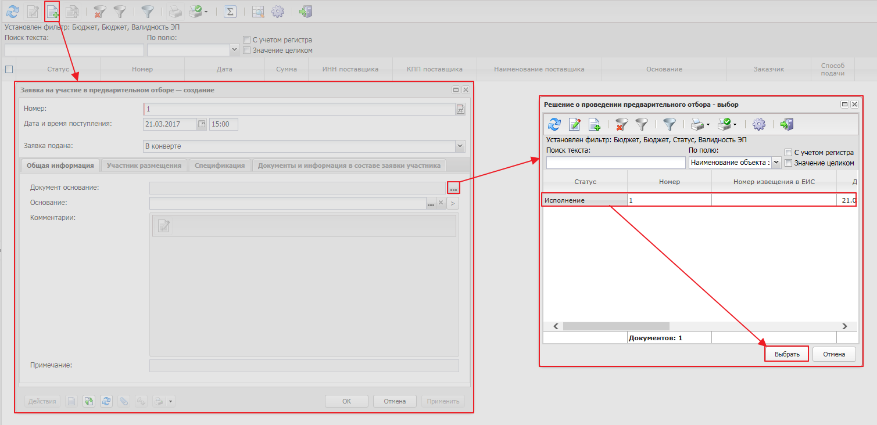
Рисунок 22 – Создание ЭД «Заявка на участие в предварительном отборе»
В заголовочной части Редактора заявки поставщика на участие в предварительном отборе заполняются следующие поля:
- Номер – номер заявки на участие в предварительном отборе, заполняется автоматически.
- Дата и время поступления – дата создания заявки на участие в предварительном отборе. Автоматически заполняется текущей датой.
- Заявка подана – из выпадающего списка указывается способ подачи заявки поставщика.
После заполнения заголовочной части в поле Документ-основание необходимо указать ЭД «Решение о проведении предварительного отбора», на основании которого формируется заявка участника.
Далее заполняется информация об участнике на закладке Участник размещения. Если информация об участнике заполняется из справочника Организации, то при заполнении поля ИНН автоматически заполняются все необходимые поля. Если данных об участнике в справочнике нет, то на закладках Общее, Место нахождения и Почтовый адрес информация об участнике заполняется вручную. Для сохранения данных участника в справочнике Организации нажимается кнопка Добавить в справочник.
После заполнения всех необходимых данных ЭД «Заявка на участие в предварительном отборе» регистрируется.
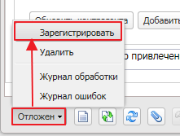
Рисунок 23 – Выполнение действия «Зарегистрировать»

Работа комиссии
На статусе «Исполнение» доступно действие На отбор, в результате выполнения которого решение переходит на статус «Работа комиссии». На статусе «Работа комиссии» доступно формирование ЭД «Протокол предварительного отбора». Для формирования протокола следует выбрать действие Сформировать протокол.

Работа с ЭД «Протокол предварительного отбора»
При наступлении даты проведения предварительного отбора в соответствии со ст. 81 44-ФЗ осуществляется вскрытие конвертов.
ЭД «Протокол о проведении предварительного отбора» формируется из ЭД «Решение о проведении предварительного отбора» на статусе Работа комиссии», доступен по кнопке Связанные документы. На экране появится форма редактора ЭД «Протокол предварительного отбора»:
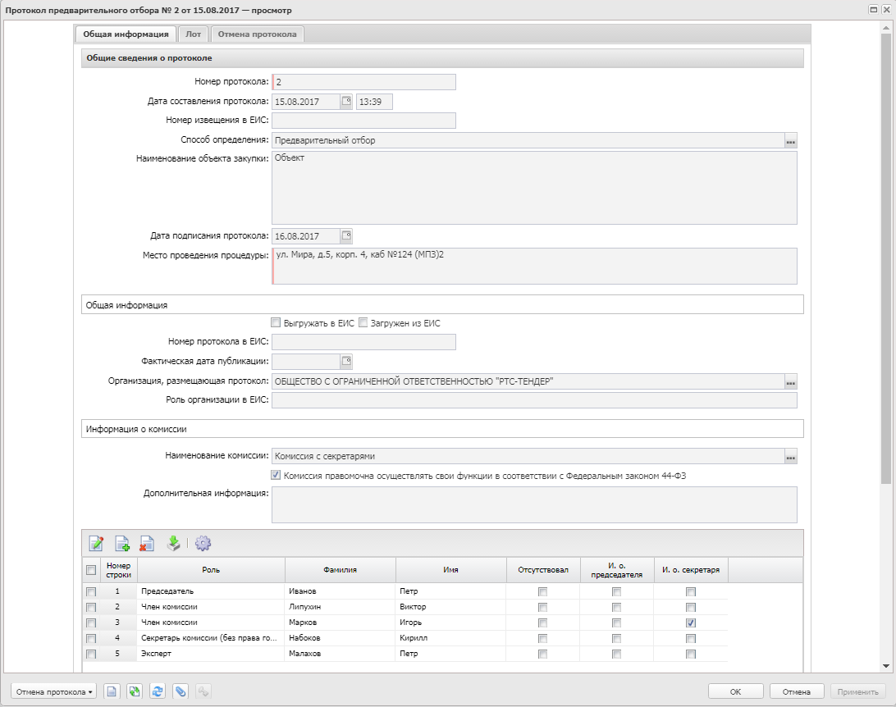
Рисунок 24 – Редактор протокола предварительного отбора. Закладка «Общая информация»
На форме доступны закладки:
- Общая информация;
- Лот;
- Отмена протокола.

Закладка «Общая информация»
На закладке Общая информация заполняются поля:
- Группа полей Общие сведения о протоколе:
- Номер протокола – указывается номер протокола, присвоенный документу в соответствии с правилами внутреннего документооборота заказчика, организации формирующей протокол. Автоматически заполняется в соответствии с генератором номеров при создании документа. Обязательно для заполнения.
- Дата составления протокола – указывается дата составления протокола, которая соответствует дате начале этапа соответствующий процедуры. Обязательно для заполнения.
- Номер извещения в ЕИС – указывается номер извещения в ЕИС на основании данных родительского документа.
Примечание. Для ЭД «Протокол рассмотрения и оценки заявок в запросе котировок (ЧС)» заполняется при загрузке протокола с ЕИС.
- Дата подписания протокола – поле указывается дата подписания протокола.
- Место проведения процедуры – указываются сведения о месте составления протокола и проведении процедуры. Автоматически заполняется значением места проведения согласно таблице соответствия полей решения и этапа процедуры. Обязательно для заполнения.
- Контроль финансового органа – в поле отображается результат контроля протокола в соответствии с ч.5, ст. 99 Федерального закона 44-ФЗ. Автоматически заполняется в процессе обработки документа, а также при получении и обработке документов.
- Группа полей Сведения о протоколе в ЕИС:
- Выгружать в ЕИС – если признак включен, то для документа будут осуществляться дополнительные контроли связанные с логикой обработки и выгрузкой документа в ЕИС.
- Загружен с ЕИС – используется если документ был сформирован в ЕИС без использования средств «АЦК-Госзаказ» и загружен в «АЦК-Госзаказ». Признак включается, если протокол загружается из файла опубликованного протокола с ЕИС.
- Номер протокола в ЕИС – указывается номер протокола присвоенный в ЕИС документу. Значение заполняется при получении файла с информацией о публикации документа.
- Номер предыдущего протокола в ЕИС – указывается номер протокола присвоенного ЕИС из предыдущего этапа процедуры, если таковой этап был.
- Фактическая дата публикации – указывается фактическая дата публикации протокола в ЕИС. Значение заполняется при получении файла с информацией о публикации документа.
- Организация размещающая протокол – указывается информации об организации подготавливающей и размещающей протокол. При создании документа автоматически заполняется значением поля:
- Организатор родительского решения, если формируется на основании решения;
- Заказчик родительского контракта, если формируется на основании контракта.
- Роль организации в ЕИС – указывается информации о роли организации подготавливающей и размещающей протокол. Значение в поле определяет, в чей личный кабинет в ЕИС будет выгружен документ. Обязательно для заполнения, если признак Выгружать в ЕИС включен.
- Группа полей Информация о комиссии:
- Наименование комиссии – указывается наименование комиссии.
- Кнопка Обновить – предназначена для обновления сведений о комиссии.
- Комиссия правомочна осуществлять свои функции в соответствии с Федеральным законом 44-ФЗ – признак подтверждает правомочность осуществления комиссией своих функций.
- Дополнительная информация – указывается дополнительная информация о членах комиссии, их присутствии и ролях.
- Группа полей Основание внесения изменений – отображается на форме, если у протокола есть родительский документ того же класса:
- Номер изменения – заполняется автоматически при создании протокола по действию Внести изменения из текущего протокола плюс 1.
- Краткое описание изменения – описание вводится вручную.
- Дополнительная информация – описание вводится вручную.
- Основание внесения изменений принято по – выбирается одно из значений: Решению заказчика (организации, осуществляющей определение поставщика для заказчика), Решение судебного органа, Предписание органа, уполномоченного на осуществление контроля. Обязательно для заполнения.
- Дата приятия решения – указывается дата принятия решения.
- Наименование судебного органа – указывается наименование судебного органа.
- Наименование документа – указывается наименование документа.
- Дата документа – указывается дата документа.
- Номер документа – указывается номер документа.
- Данные о предписании – указывается одно из значений: Есть в реестре результатов контроля, Отсутствует в реестре результатов контроля. Обязательно для заполнения.
- Номер результата контроля – указывается номер результата контроля.
- Номер предписания – указывается номер предписания.
- Основание внесения изменений по предписанию – указывается основание внесения изменений по предписанию.
- Наименование органа, уполномоченного на осуществление контроля – отображается на форме, если в поле Данные о предписании указано значение Отсутствует в реестре результатов контроля.
- Вид органа – отображается на форме, если в поле Данные о предписании указано значение Отсутствует в реестре результатов контроля.
- Наименование документа – отображается на форме, если в поле Данные о предписании указано значение Отсутствует в реестре результатов контроля.
- Дата документа – отображается на форме, если в поле Данные о предписании указано значение Отсутствует в реестре результатов контроля.
- Номер документа – отображается на форме, если в поле Данные о предписании указано значение Отсутствует в реестре результатов контроля.

В списке Состав комиссии указываются сведения о членах комиссии их присутствии и ролях. Список доступен для редактирования на статусе «Отложен»/«Новый». При создании документа, если в Настройке состава комиссии на текущий день указаны члены комиссии, то список автоматически заполняется их значением. Если настройка не заполнена, но в родительском документе комиссия заполнена, то заполняется значением комиссии родительского документа.
В верхней части списка находится панель инструментов, на которой располагаются стандартные функциональные, с помощью которых можно редактировать, создать или удалить информацию о члене комиссии, также обновить настройки состава комиссии. Для создания нового члена комиссии нажимается кнопка (Создать). На экране появится редактор члена комиссии.
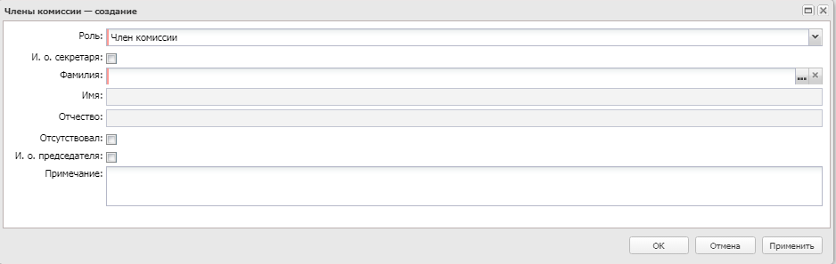
Рисунок 25 – Форма редактора чоена комиссии
В форме заполняются поля:
- Роль – указывается одна из ролей. Для выбора доступны: Председатель, Заместитель председателя, Секретарь комиссии (без права голоса), Член комиссии, Эксперт. Обязательно для заполнения.
- И.о. секретаря – признак доступен, если указана роль Председатель, Заместитель председателя, Член комиссии.
- Фамилия – осуществляется выбор из справочника Персоналии.
- Имя – заполняется автоматически при заполнении поля Фамилия.
- Отчество – заполняется автоматически при заполнении поля Фамилия.
- Отсутствовал – признак, включается в соответствии со значением.
- И.О. председателя – устанавливается в соответствии со значением.
- Примечание – вручную вводится примечание.

Закладка «Лот»
На закладке Лот отображаются сведения, которые должны быть указаны в заявке, и требования к заявке:
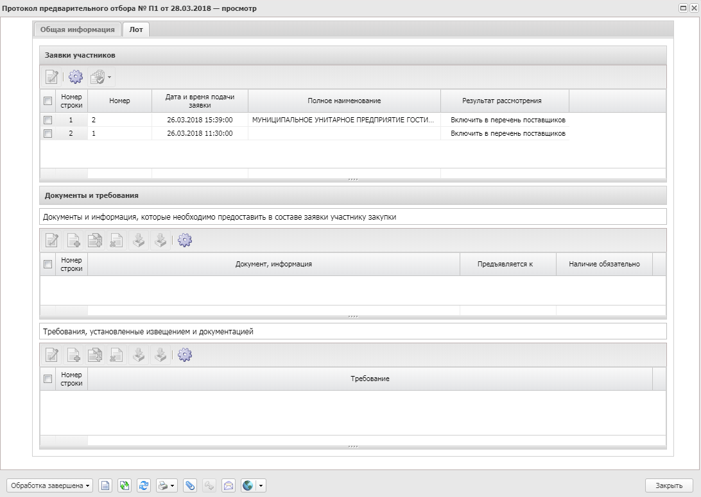
Рисунок 26 – Редактор протокола предварительного отбора. Закладка «Лот»
На закладке доступны списки:
- Заявки участников;
- Документы и информация, которые необходимо предоставить в составе заявки участнику закупки;
- Требования установленные извещением и документацией.

Заявки участников
Для автоматического проставления значений используется кнопка (Установить соответствие информации, допустить все заявки, ввести информацию о поименном голосовании/Установить соответствие информации, допустить выбранные заявки, ввести информацию о поименном голосовании). При нажатии на кнопку открывается список действий:
- Для всех заявок предоставлены все документы (информация)/Для выбранных заявок предоставлены все документы (информация) – при выборе действия для всех записей списка Сведения о наличии документов, информации в заявке участника в поле Наличие проставляется значение Присутствует. Действие доступно, если в протоколе (лоте протокола) установлено хотя бы одно требование документов, информации.
- Все заявки соответствуют требованиям/Выбранные заявки соответствуют требованиям – при выборе действия для всех записей списков Соответствие требованиям извещения, документации и Соответствие участника требованиям, ограничениям в поле Соответствие проставляется значение Соответствует. Действие доступно, если для заявок протокола (лота протокола) установлено хотя бы одно требование в одной из групп полей Соответствие требованиям извещения, документации или Соответствие участника требованиям, ограничениям. Действие доступно для протокола, в которых указывается информация о допуске заявки.
- Допустить все заявки/Допустить выбранные заявки – при выборе действия для всех записей группы полей Информация о допуске в поле Результат проставляется значение Допущен.
- В выбранных заявках установить всем членам комиссии голос "За"/Во всех заявках установить всем членам комиссии голос "За" – при выборе действия в группе полей Решение комиссии включается признак Ввести поименное голосование. В группе полей Решение каждого члена комиссии всем членам комиссии в поле Голос устанавливается значение За, кроме членов комиссии с ролью Эксперт или Секретарь комиссии (без права голоса).
Список Заявки участников заполняется при создании протокола на основании поданных заявок. Для редактирования заявки поставщика нажимается кнопка (Редактировать). На экране появится форма редактирования заявки участника в составе протокола.
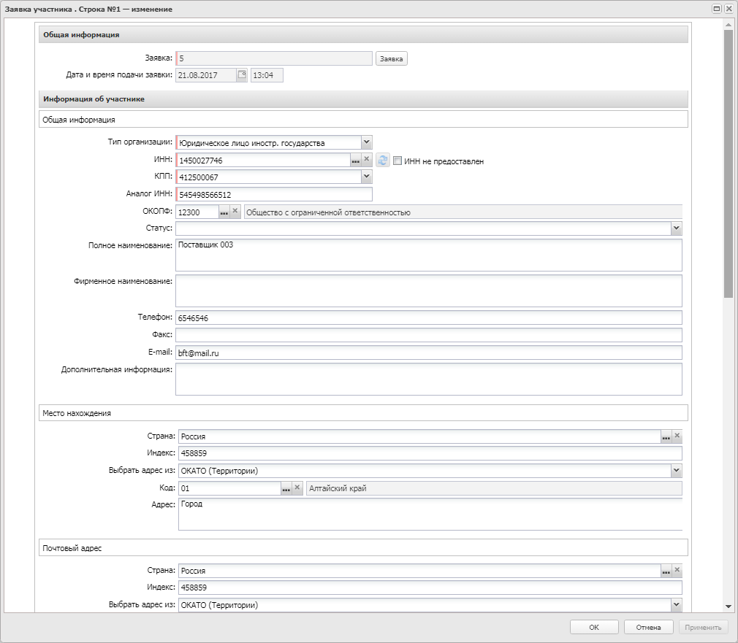
Рисунок 27 – Редактор заявки участников в составе протокола
На форме содержатся поля:
- Группа полей Общая информация:
- Номер – указывается номер документа. Автоматически заполняется при создании документа значением из одноименного поля ЭД «Заявка поставщика», если протокол формируется из решения, из поля Номер заявки, если протокол формируется из контракта.
- Дата и время подачи заявки – указывается дата и время подачи заявки. Автоматически заполняется при создании документа значением из одноименного поля ЭД «Заявка поставщика», если протокол формируется из решения, из поля Дата и время подачи заявки, если протокол формируется из контракта.
- Копка Заявка – открывает связанную заявку участника.
- Группа полей Информация об участнике состоит из списков: Общая информация, Место нахождения, Почтовый адрес.
- В списке Общее содержатся поля:
- Тип организации – указывается значение из списка: Юридическое лицо РФ, Физическое лицо РФ, Юридическое лицо иностр. гос., Физическое лицо иностр. гос. Обязательно для заполнения.
- ИНН – указывается ИНН организации участника. Обязательно для заполнения, если выключен признак ИНН не предоставлен.
- ИНН не предоставлен – если признак включен, то поля ИНН и КПП очищаются.
- КПП – указывается КПП организации.
- Аналог ИНН – поле доступно на форме, если в поле Тип организации указано Юридическое лицо иностр. гос., Физическое лицо иностр. гос.
- ОКОПФ – указывается код ОКОПФ.
- <ОКОПФ наименование> – указывается значение полного наименования из справочника для значения указанного в поле ОКОПФ.
- Статус – автоматически указывается статус организации. Для выбора доступны поставщика (подрядчика, исполнителя): субъект малого предпринимательства, учреждение и предприятие уголовно-исполнительной системы, организация инвалидов, социально ориентированная некоммерческая организация.
- Полное наименование (для юр. лиц) Фамилия имя отчество полностью (для физ. лиц) – указывается полное наименование организации или ФИО физическог о лица.
- Фирменное наименование – указывается фирменное наименование.
- Фамилия – указывается фамилия физического лица РФ или иностранного государства.
- Имя – указывается имя физического лица РФ или иностранного государства.
- Отчество – указывается отчество физического лица РФ или иностранного государства.
- Телефон – указывается телефон. Автоматически заполняется значением поля Телефон из контактов организации.
- Факс – указывается факс. Автоматически заполняется значением поля Факс из контактов организации.
- E-mail – указывается E-mail. Автоматически заполняется значением поля E-mail из контактов организации.
- Дополнительная информация – вручную вводится дополнительная информация.
- Кнопка (Обновить) – при нажатии на кнопку система выводит окно подтверждения действия: Текущие данные об организации будут заменены из справочника. Продолжить? При подтверждении действия обновляется значение полей информации об участнике.
- В списке Место нахождения содержатся поля:
- Страна – автоматически заполняется значением из системного параметра Страна. Если организация выбирается из справочника, автоматически подставляется одноименное значение из справочника Организаций.
- Индекс – автоматически заполняется из карточки организации из одноименного поля.
- Выбрать адрес из – для выбора доступны значения: КЛАДР, ОКТМО, ОКАТО (Территории).
- Код – если в поле Выбрать адрес из указано:
- КЛАДР, то поле недоступно для редактирования. По кнопке Выбрать КЛАДР появляется Форма заполнения из КЛАДР;
- ОКТМО, то поле доступно для редактирования. Осуществятся выбор значения из справочника ОКТМО;
- ОКАТО, то поле доступно для редактирования Осуществятся выбор значения из справочника ОКАТО.
- Адрес – если в поле Выбрать адрес из указано значение КЛАДР, то поле заполняется автоматически и не доступно для редактирования.
- В списке Почтовый адрес поля заполняются аналогично полям списка Место нахождения:
- Совпадает с адресом места нахождения – если признак включен, то в поля списка копируются значения одноименных полей списка Место нахождения.
- Список Сведения о наличии документов, информации в заявке участника заполняется на основании информации, указанной в списке Документы и информация, которые необходимо предоставить в составе заявки участнику закупки. Форма редактора строки списка доступна по нажатию правой кнопки мыши на строку, пункт меню Редактировать.
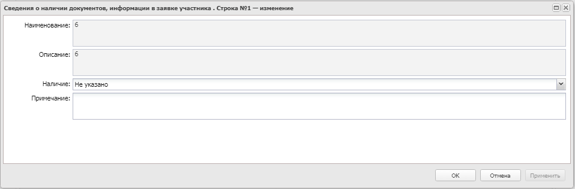
Рисунок 28 – Форма редактора сведний о наличии документов, информации в завке участников
В форме содержатся поля:
- Наименование – автоматически заполняется значением наименования Требование наличия документов и информации из протокола (лота протокола).
- Описание – автоматически заполняется значением описания Требование наличия документов и информации из протокола (лота протокола).
- Наличие – значение выбирается из списка: Не указано, Присутствует, Отсутствует, Иное. Обязательно для заполнения.
- Примечание – поле доступно для редактирования, если в поле Наличие выбрано значение Иное.
- Список Соответствие участника требованиям, ограничениям. Заполняется в момент формирования документа на основании данных решения (лота решения). Из решения попадают требования и ограничения, у которых указана особенность с типом особенности Требование, Ограничение. Форма редактора строки списка доступна по нажатию правой кнопки мыши на строку, пункт меню Редактировать.
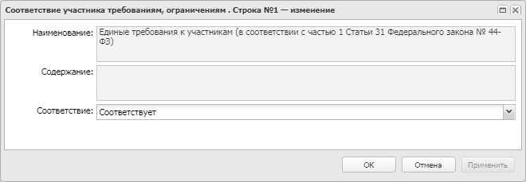
Рисунок 29 – Редактор соответствия участника требованиям и ограничениям
В форме содержатся поля:
- Наименование – автоматически заполняется в при создании документа наименованием требования, ограничения из решения.
- Содержание – автоматически заполняется при создания документа наименованием требования, ограничения из решения.
- Соответствие – значение выбирается из списка: Не указано, Соответствует, Не соответствует.
- Список Соответствие требованиям извещения, документации. Заполняется на основании данных внесенных в протокол в список Требования установленные извещением и документацией. Форма редактора строки списка доступна по нажатию правой кнопки мыши на строку, пункт меню Редактировать

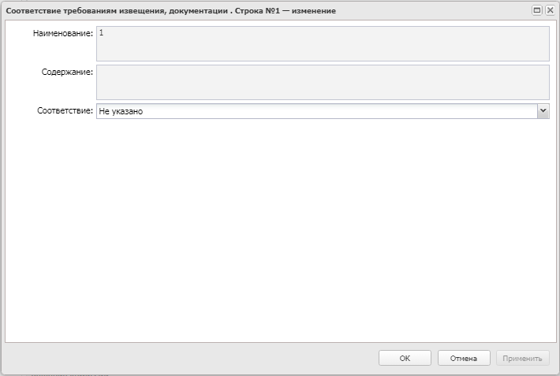
Рисунок 30 – Редактор соответствия требованиям извещения, документации
В форме содержатся поля:
- Наименование – автоматически заполняется в при создании документа наименованием требования, ограничения из решения.
- Содержание – автоматически заполняется при создания документа наименованием требования, ограничения из решения.
- Соответствие – значение выбирается из списка: Не указано, Соответствует, Не соответствует.
- Группа полей Решение комиссии:
- Решение – значение вводится вручную.
- Ввести информацию о голосовании – признак включается в соответствии со значением.
- Список Решение каждого члена комиссии. В списке указываются все члены комиссии, кроме тех, которые помечены как отсутствующие. Для редактирования строки списка выбирается пункт Редактировать контекстного меню, вызываемого путем нажатия правой кнопки компьютерной мыши по строке списка. На экране появится форма редактирования решения комиссии:
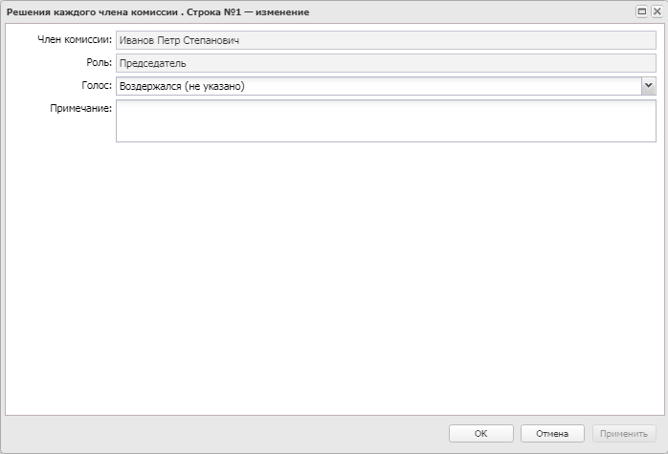
Рисунок 31 – Форма редактора решения комиссии
В форме содержатся поля:
- Голос – выбирается значение из списка: За, Против или Воздержался (не указано). Обязательно для заполнения.
- Примечание – поле доступно для редактирования на статусе «Отложен»/«Новый».
Для того, чтобы установить для всех членов комиссии в поле Голос значение За или Против выбирается соответствующий пункт контекстного меню вызываемого путем нажатия правой кнопки компьютерной мыши по строке списка.
- Группа полей Информация о допуске:
- Результат рассмотрения – значение поля выбирается из списка: Допущен (для протокола предварительного отбора Включить в перечень поставщиков), Отклонен, Не указано. Если в поле указано значение Отклонен, проверяется, что в параметре системы:
- Если участник не соответствует требованиям к участнику, то автоматически устанавливать причину отклонения с ЕИС установлено актуальное значение и в списке Соответствие участника требованиям, ограничениям есть хотя бы одна запись для которой указано значение Не соответствует, то выбранная в параметре причина отклонения автоматически добавляется в список Причины отклонения;
- Если заявка участника не соответствует требованиям документации, извещения, то автоматически устанавливать причину отклонения с ЕИС установлено актуальное значение и в списке Соответствие требованиям извещения, документации есть хотя бы одна запись для которой указано значение Не соответствует, то выбранная в параметре причина отклонения автоматически добавляется в список Причины отклонения;
- Если участником не предоставлены обязательные документы и сведения, то автоматически устанавливать причину отклонения с ЕИС установлено актуальное значение и в списке Информация о наличии документов, информации в заявке участника есть хотя бы одна запись с признаком Наличие обязательно, у которой в поле Наличие указано значение Нет, то выбранная в параметре причина отклонения автоматически добавляется в список Причины отклонения.
- Список Причины отклонения – отображается на форме, если в поле Результат рассмотрения указано значение Отклонен.
На панели инструментов списка расположены кнопки с помощью которых можно Создать, Редактировать, Создать с копированием и Удалить запись. Для редактирования строки списка выбирается нудная строки и нажимается кнопка (Редактировать). На экране появится форма редактора:
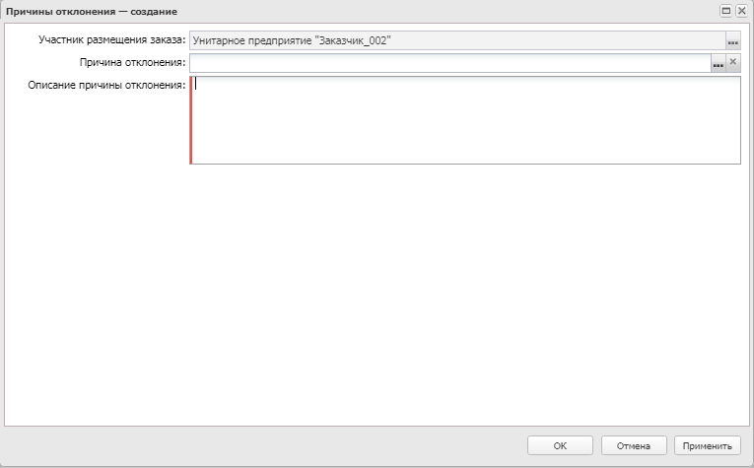
Рисунок 32 – Редактор информации о допуске
В форме содержатся поля:
- Причина отклонения – Осуществляется выбор значения из справочника Причины возврата и отклонения заявок участников размещения заказа. Обязательно для заполнения.
- Описание причины отклонения – заполняется автоматически значением из поля Описание справочника причин отклонения. Обязательно для заполнения.
Для сохранения записи нажимается кнопка ОK или Применить.

Документы и информация, которые необходимо предоставить в составе заявки участнику закупки
Список заполняется на основе данных списка Документы и информация, которые необходимо предоставить в составе заявки участнику закупки родительского решения (лота решения). Для добавления записи нажимается кнопка  (Создать). На экране появится форма редактора Документы и информация, которые необходимо предоставить в составе заявки участнику закупки.
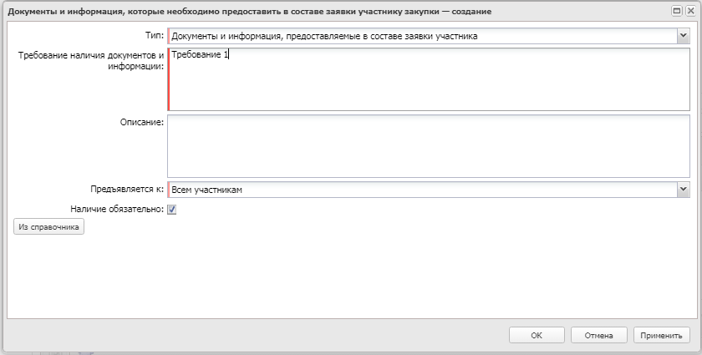
Рисунок 33 – Редактор строки списка «Документы и информация, которые необходимо предоставить в составе заявки участнику закупки»
На форме заполняются поля:
- Тип – поле заполняется значением из справочника Типы требований, преимуществ, документов и сведений. Обязательно для заполнения.
- Требование наличия документов и информации – вручную вводятся требования наличия документов и информация. Обязательно для заполнения.
- Описание – вручную вводится описание. Обязательно для заполнения.
- Предъявляется к – выбирается значение из списка:
- Всем участникам;
- Юридическим лицам;
- Физическим лицам.
Обязательно для заполнения.
- Наличие обязательно – признак включается в соответствии со значением.
- Из справочника – выбор значения осуществляется из справочника Документы и сведения с жестким фильтром по значению способа определения в документе. При выборе записи справочника автоматически заполняется значение поля Требование наличия документов и информации.

Требования установленные извещением и документацией
Список Требования установленные извещением и документацией заполняется при создании протокола на основе данных списка Требования документации (Требования, установленные извещением) родительского решения (лота решения). Для добавления записи нажимается на кнопка (Создать). На экране появится форма:
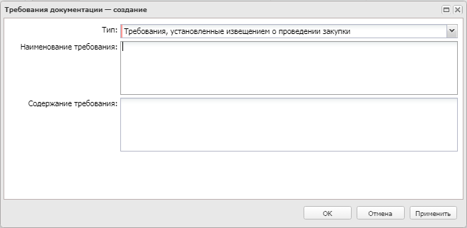
Рисунок 34 – Редактор «Требования документации»
В форме заполняются поля:
- Тип – поле заполняется автоматически значением из справочника Типы требований, преимуществ, документов и сведений. Обязательно для заполнения.
- Наименование требования – запись выбирается из справочника Требования.
Обязательно для заполнения.
- Содержание требования – вручную вводится содержание требования. Обязательно для заполнения.

Закладка «Отмена протокола»
Закладка Отмена протокола отображается на статусе «Отмена протокола», если заполнено поле Причины отмены протокола.
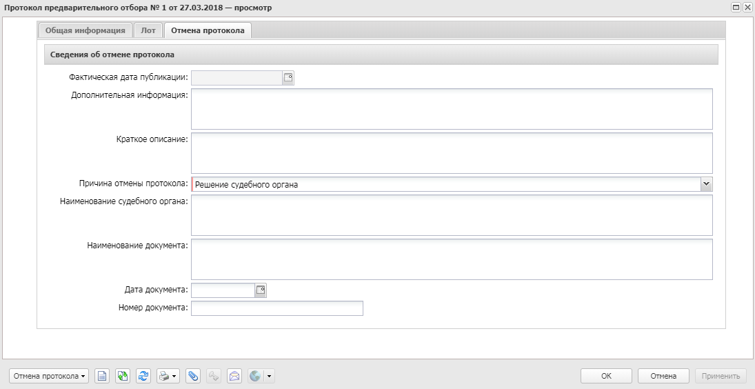
Рисунок 35 – Закладка «Отмена протокола»
На закладке заполняется группа полей Сведения об отмене:
- Фактическая дата публикации – указывается дата публикации. Поле заполняется после получения сведений о публикации документа в ЕИС.
- Дополнительная информация – вручную вводится дополнительная информация.
- Причина отмены протокола – значение выбирается из списка: Решение судебного органа, Предписание органа, уполномоченного на осуществление контроля.
- Наименование судебного органа – указывается наименование судебного органа.
- Наименование документа – указывается наименование документа.
- Дата документа – указывается дата документа.
- Номер документа – указывается номер документа.
- Данные о предписании – значение выбирается из списка: Есть в реестре результатов контроля, Отсутствует в реестре результатов контроля.
- Номер результата контроля – указывается номер результата контроля.
- Номер предписания – указывается номер предписания.
- Основание внесения изменений по предписанию – указывается основание внесение изменений по предписанию.
- Наименование органа, уполномоченного на осуществление контроля – указывается наименование органа, уполномоченного на осуществление контроля.
- Вид органа – значение выбирается из списка: Федеральная антимонопольная служба, Федеральная служба по оборонному заказу, Орган исполнительной власти субъекта РФ, Орган местного самоуправления муниципального района, городского округа.
- Наименование документа – указывается наименование документа.
- Дата документа – указывается дата документа.
- Номер документа – указывается номер документа.

Обработка ЭД «Протокол предварительного отбора»
После заполнения всех необходимых данных в ЭД «Протокол предварительного отбора» документ обрабатывается. Для этого выполняется действие Обработать.
Протокол с выключенным признаком Выгружать в ЕИС переходит на статус «Обработка завершена».
Протокол с включенным признаком Выгружать в ЕИС загружается в ЕИС и переходит на статус «Отправлен в ЕИС», после получения подтверждения со стороны ЕИС переходит на статус «Загружен в ЕИС». После публикации протокол переводится на статус «Обработка завершена».
После переходе порожденного ЭД «Протокол предварительного отбора» на статусе «Обработка завершена», родительское решение со статуса «Работа комиссии» так же переводится на статус «Обработка завершена».

Отмена процедуры закупки
Отмена процедуры осуществляется по действию Отказаться от проведения на статусе «Исполнение» и статусе «Размещен в ЕИС».
При выполнении действия на экране появится уведомление о подтверждении действия:
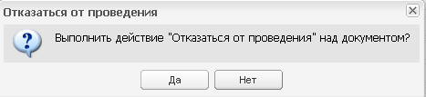
Рисунок 36 – Уведомление о подтверждении отмены процедуры закупки
После подтверждения действия на экране появится форма Сведения об отмене определения поставщика (подрядчика, исполнителя):
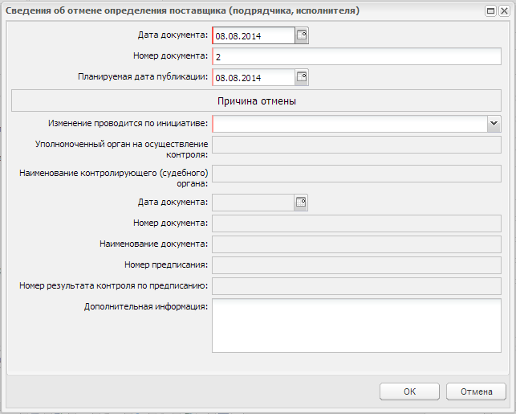
Рисунок 37 – Форма «Сведения об отмене определения поставщика (подрядчика, исполнителя)»
В форме содержатся следующие поля:
- Номер документа – указывается номер решения.
- Дата документа – указывается текущая дата.
- Планируемая дата публикации – указывается текущая дата. Не отображается для документов, созданных с признаком Процедура проводится в соответствии с нормами 223-ФЗ.
- Фактическая дата публикации – поле заполняется автоматически при загрузке решения из ЕИС.
- Дополнительная информация – отображается дополнительная информация.
- Изменение принято по – отображается одно из значений:
- По решению заказчика (организации, осуществляющей размещение);
- Предписание органа, уполномоченного на осуществление контроля;
- Решение судебного органа;
- Общественное обсуждение.
- Данные о предписании – отображается признак наличия или отсутствия данных о предписании в реестре ЕИС.
- Номер предписания – указывается номер предписания. Отображается, если в поле Данные о предписании указано значение Есть в реестре результатов контроля.
- Номер результата контроля – указывается номер результата контроля. Отображается, если в поле Данные о предписании указано значение Есть в реестре результатов контроля.
- Вид органа – отображается одно из значений:
- Федеральная антимонопольная служба;
- Федеральная служба по оборонному заказу;
- Орган исполнительной власти субъекта РФ;
- Орган местного самоуправления муниципального района, городского округа.
Отображается, если в поле Данные о предписании указано значение Отсутствует в реестре результатов контроля.
- Дата принятия решения/Дата документа – указывается дата принятия решения. Отображается в следующих случаях:
- если в поле Данные о предписании указано значение Отсутствует в реестре результатов контроля;
- если в поле Изменение принято по указано значение По решению заказчика (организации, осуществляющей размещение), Решение судебного органа или Общественное обсуждение.
Если в поле Изменение принято по указано значение По решению заказчика (организации, осуществляющей размещение) или включен признак Процедура проводится в соответствии с нормами 223-ФЗ, то заголовок поля изменяется на Дата принятия решения.
- Номер документа – указывается номер решения. Отображается в следующих случаях:
- если в поле Данные о предписании указано значение Отсутствует в реестре результатов контроля;
- если в поле Изменение принято по указано значение Решение судебного органа или Общественное обсуждение.
- Наименование органа, уполномоченного на осуществление контроля – указывается наименование органа. Отображается, если в поле Данные о предписании указано значение Отсутствует в реестре результатов контроля.
- Наименование судебного органа – указывается наименование судебного органа. Отображается, если в поле Изменение принято по указано значение Решение судебного органа.
- Наименование документа – указывается наименование документа. Отображается в следующих случаях:
- если в поле Данные о предписании указано значение Отсутствует в реестре результатов контроля;
- если в поле Изменение принято по указано значение Решение судебного органа или Общественное обсуждение.
- Основание внесения изменений по предписанию – указывается основание внесения изменений. Отображается, если в поле Данные о предписании указано значение Есть в реестре результатов контроля.
После заполнения данных в форме нажимается кнопку ОК, при этом автоматически формируется и отправляется в ЕИС извещение об отмене определения поставщика. После загрузки извещения в личный кабинет заказчика в ЕИС выполняется действие публикации извещения и ЭД «Решение о проведении предварительного отбора» переходит на статус «Отказ от проведения».

Внесение изменений (перерегистрация)
В случае, если необходимо внести изменения в опубликованное извещение, то в системе «АЦК-Госзаказ» выполняется действие Перерегистрировать.
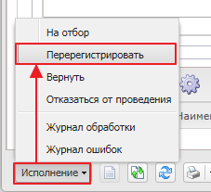
Рисунок 38 – Выполнение перерегистрации документа
При выполнении действия становится доступна группа полей Основание внесения изменений на закладке Общая информация. Заполнение полей формы перерегистрации документа аналогично заполнению полей при отмене процедуры, описанному в разделе Отмена процедуры закупки. После перерегистрации на закладке Общая информация в группе полей Порядок работы комиссии продлевается срок подачи заявок на участие в запросе котировок.
При выполнении перерегистрации родительское ЭД «Решение о проведении предварительного отбора» переходит на статус «Перерегистрация» и формируется новый ЭД «Решение о проведении предварительного отбора» на статусе «Отложен».

Загрузка протокола
При выполнении действия Завершить на статусе «Размещен в ЕИС» или «Исполнение» ЭД «Решение о проведении предварительного отбора» переходит на статус «Протокол отбора отправлен». Протокол будет направлен в структурированном виде, поэтому дополнительных действий по созданию, сканированию и вложению в виде файла осуществлять нет необходимости. После загрузки протокола в личный кабинет ЭД «Решение о проведении предварительного отбора» переходит на статус «Протокол отбора загружен». После чего в личном кабинете ЕИС загруженный протокол публикуется.

Обработка ЭД «Решение о проведении предварительного отбора» при загрузке протоколов из ЕИС
На статусе «Экспертиза» выполняется действие Согласовать. ЭД «Решение о проведении предварительного отбора» переходит на статус «Извещение отправлено в ЕИС» (на этом статусе действия над документом не доступны) и выгружается в личный кабинет ЕИС. После этого из ЕИС в систему «АЦК-Госзаказ» приходит уведомление и ЭД «Решение о проведении предварительного отбора» автоматически переходит на статус «Загружен в ЕИС».
Если до публикации извещения была найдена ошибка, то в системе «АЦК-Госзаказ» необходимо вернуть ЭД «Решение о проведении предварительного отбора», внести изменения и повторить процедуру выгрузки в ЕИС.
При штатном функционировании ЕИС ЭД «Решение о проведении предварительного отбора» автоматически переходит на статус «Загружен в ЕИС» в течение часа с момента отправки. После загрузки извещения в ЕИС в системе «АЦК-Госзаказ» с помощью кнопки (Гиперccылки) доступна возможность перехода к данному извещению в личном кабинете ЕИС. После чего осуществляется публикация извещения по действию Отправить на статусе «Ожидание выгрузки в ЕИС».
На следующий день после публикации извещения ЭД «Решение о проведении предварительного отбора» переходит на статус «Размещен в ЕИС».
После подписания протокола в ЕИС и загрузки из ЕИС в систему «АЦК-Госзаказ» ЭД «Решение о проведении предварительного отбора» автоматически переходит на статус «Обработка завершена».
В случае, если статус не изменился и документ остался на статусе «Размещен в ЕИС», то необходимо открыть ЭД «Решение о проведении предварительного отбора» и вызывать форму присоединенных файлов. Убедиться, что протоколы существуют в системе «АЦК-Госзаказ» и выполнить действие Загрузить протокол.
Таким образом загрузить поочередно все имеющиеся протоколы, пока ЭД «Решение о проведении предварительного отбора» не перейдет на статус «Обработка завершена».
Примечание. При выключенном признаке Выгружать в ЕИС прикрепление протоколов осуществляется, когда решение находится на статусе «Исполнение».

Завершение обработки
После выполнения действия Завершить ЭД «Решение о проведении предварительного отбора» переходит на статус «Обработка завершена».
По итогам проведения предварительного отбора в «АЦК-Госзаказ» будет автоматически сформирован ЭД «Контракт» (в случае если закупка состоялась), происходит это при переходе ЭД «Решение о проведении предварительного отбора» на статус «Обработка завершена».
При нажатии кнопки (Связи между документами) открывается список документов, в котором двойным кликом открывается автоматически сформированный ЭД «Контракт».

